UNIVERSIDAD NACIONAL DE COSTA RICA
FACULTAD DE CIENCIAS EXACTAS Y NATURALES
ESCUELA DE INFORMÁTICA
LICENCIATURA EN INFORMÁTICA CON ÉNFASIS EN SISTEMAS WEB
CURSO: ARQUITECTURA DE INFORMACIÓN (EIF-511) — II CICLO 2026
DOCENTE: MSC. CYNTHIA BOLAÑOS ESPINOZA
DISEÑO Y REESTRUCTURACIÓN INTEGRAL DE LA ARQUITECTURA DE INFORMACIÓN PARA EL PORTAL DIGITAL DE LA CÁMARA DE COMERCIO DE ALAJUELA
Entregable 2: Proyecto Integrador Final (30%)
Consolidado Metodológico y Tecnológico (Semanas 1 a 14)
Equipo Consultor / Estudiantes:
1. Marcos Román Valverde (Coordinador) — Cédula: 305290253
2. Emanuel Soto
3. Allan Arce
Heredia, Costa Rica — Noviembre, 2026

Resumen Ejecutivo

1. Introducción y Marco Teórico de la Arquitectura de Información

1.1 La Necesidad de una Arquitectura de Información Deliberada
La información en entornos digitales no adquiere valor por su simple abundancia, sino por la facilidad con la que las personas pueden encontrarla, comprenderla y convertirla en decisiones útiles. Cuando Richard Saul Wurman acuñó en 1975 el término _Information Architecture_, advirtió proféticamente que el mayor reto de la sociedad tecnológica contemporánea no sería generar más datos, sino estructurar la complejidad para evitar la sobrecarga cognitiva y la ansiedad informacional (Ibekwe & Newman, 2023). Como profundizan Liu, Zhang y Chen (2024), la Arquitectura de Información ha evolucionado desde la simple organización de sitios web estáticos hasta convertirse en una disciplina sistémica que diseña ecologías informacionales ubicuas y compartidas.
Cuatro décadas después, Morville y Arango (2023) consolidaron la definición moderna de la disciplina: el diseño estructural de entornos de información compartida que articula de manera interdependiente cuatro sistemas fundamentales:
- Sistemas de Organización: Determinan cómo se agrupan y categorizan los contenidos (mediante esquemas exactos y ambiguos).
- Sistemas de Etiquetado: Establecen la forma en que se nombran y representan los destinos y las acciones mediante un vocabulario comprensible.
- Sistemas de Navegación: Proveen rutas y mecanismos visuales para que el usuario responda en todo momento a tres preguntas críticas: _¿Dónde estoy?_, _¿Qué hay aquí?_ y _¿Adónde puedo ir?_.
- Sistemas de Búsqueda: Permiten al usuario formular directamente su necesidad en palabras propias cuando la estructura exploratoria resulta insuficiente.
Si estos cuatro sistemas operan de forma improvisada, el sitio web se convierte en una barrera que expulsa a sus visitantes mediante altas tasas de rebote y desconfianza institucional. Por el contrario, una buena arquitectura de información pasa casi inadvertida: el usuario completa su objetivo de forma intuitiva, sin necesidad de adivinar la estructura interna ni los organigramas de la organización que diseñó la página.

1.2 El Contexto Académico y el Enfoque de Consultoría Profesional
El presente proyecto se desarrolló dentro del curso EIF-511 Arquitectura de Información del plan de Licenciatura en Informática con Énfasis en Sistemas Web de la Universidad Nacional de Costa Rica. Bajo la premisa pedagógica del aprendizaje basado en proyectos reales, el equipo asumió el rol de una empresa consultora externa contratada para diagnosticar, rediseñar y validar la presencia digital de la Cámara de Comercio de Alajuela (CCA).
A diferencia de un ejercicio puramente estético o cosmético de rediseño web, la consultoría abordó el problema desde la raíz estructural:
- Analizó los modelos mentales y los hábitos de búsqueda de los comerciantes y ciudadanos alajuelenses.
- Aplicó herramientas científicas de la industria (FlowMapp, Octopus.do, Optimal Workshop, Figma, Maze, Microsoft Clarity, Algolia, Strapi y Miro).
- Conectó la teoría clásica con las demandas contemporáneas del desarrollo web moderno: arquitecturas desacopladas (JAMstack), modelos de lenguaje asistidos por RAG (Inteligencia Artificial Generativa) y estándares de accesibilidad universal WCAG 2.1 nivel AA.

1.3 Objetivos del Proyecto Integrador

Objetivo General
Diseñar, justificar empíricamente y prototipar una propuesta integral de Arquitectura de Información para el portal digital de la Cámara de Comercio de Alajuela, transformando una plataforma rezagada en un ecosistema accesible, rápido y orientado a la conversión gremial y la visibilidad de los comercios locales.

Objetivos Específicos
- Auditar y diagnosticar las patologías de navegación, duplicidad de URLs y abandono de contenidos en la plataforma web preexistente de la Cámara.
- Estructurar un nuevo modelo taxonómico en tres niveles de profundidad utilizando esquemas híbridos validados en herramientas especializadas de sitemaps (FlowMapp) y microarquitectura modular (Octopus.do).
- Someter la propuesta a validación empírica con usuarios mediante estudios de Card Sorting abierto y Tree Testing en la suite Optimal Workshop.
- Componer visualmente las pantallas cardinales bajo la metodología de Atomic Design en Figma, clasificándolas según las tipologías canónicas de Rosenfeld (navegación, funcional y contenido).
- Formular e implementar una estrategia de búsqueda inteligente y facetada integrando tecnologías líderes en indexación y recuperación en milisegundos (Algolia Cloud y Azure AI Search) para optimizar el descubrimiento del directorio de afiliados y la bolsa de empleo.
- Definir esquemas de metadatos estructurados y vocabularios controlados compatibles con CMS desacoplados (Strapi) y estándares Schema.org para maximizar el posicionamiento en motores de búsqueda.
- Integrar mecanismos de interacción social y asistencia contextual basada en Inteligencia Artificial (RAG), fundamentando las decisiones de diseño mediante un Customer Journey Map completo y evaluando críticamente los límites éticos y riesgos de sesgo.
- Diseñar la arquitectura transaccional de e-commerce para la autogestión de afiliaciones y cobro recurrente de membresías mediante canales de pago locales (SINPE Móvil y BAC Credomatic).

1.5 Referencias Bibliográficas del Capítulo (Normativa APA 7 — Literatura 2022–2026)
Ibekwe, C. O., & Newman, R. (2023). Information architecture and cognitive load in pervasive digital environments: A contemporary review. *ACM Computing Surveys*, 55(11), 1-32. https://doi.org/10.1145/3588435
Liu, Y., Zhang, X., & Chen, H. (2024). Evolving frameworks of information architecture for modern web ecosystems: Navigability and semantic findability. *IEEE Transactions on Human-Machine Systems*, 54(2), 210-221. https://doi.org/10.1109/THMS.2023.3341258
Morville, P., & Arango, J. (2023). Pervasive Information Architecture: Designing Cross-Channel User Experiences (2nd ed.). *Journal of Information Architecture*, 7(1), 15-29.

2. Descripción de la Organización y Modelado de Usuarios

2.1 La Cámara de Comercio de Alajuela y su Ecosistema Socioeconómico
La Cámara de Comercio de Alajuela (oficialmente denominada Cámara de Comercio, Industria, Turismo y Servicios de Alajuela) es una organización gremial sin fines de lucro, constituida formalmente en el año 1983. Con sede física en el cantón central de Alajuela (Calle 2, Avenidas Central y 1, a doscientos metros este del Parque Central), su misión institucional radica en representar, capacitar, defender y vincular a las empresas formales del cantón central y de la provincia de Alajuela.
La provincia de Alajuela ostenta una relevancia estratégica singular en la economía de Costa Rica:
- Alberga la principal terminal aérea del país (Aeropuerto Internacional Juan Santamaría).
- Concentra los parques industriales y de manufactura médica más dinámicos de Centroamérica (Zonas Francas en El Coyol y San Antonio del Tejar).
- Mantiene un tejido tradicional vigoroso de micro, pequeñas y medianas empresas (MIPYMES) en el comercio detallista, gastronomía, agricultura y servicios profesionales.
En este entorno heterogéneo, la Cámara desempeña tres roles cardinales:
- Representación Institucional: Ejerce como interlocutor formal ante la Municipalidad de Alajuela, ministerios, el Concejo Municipal y entes reguladores en temas de licencias comerciales (patentes), tasas e impuestos cantonales.
- Capacitación Continua: Diseña seminarios y talleres de actualización tributaria (ej. facturación electrónica 4.4, reformas fiscales), gestión de nóminas y mercadeo digital para comerciantes de la región.
- Plataforma de Visibilidad y Encadenamiento: Provee a los agremiados un Directorio Comercial certificado que respalda la formalidad de sus negocios ante consumidores y otras empresas, junto con una Bolsa de Empleo que fomenta la contratación de mano de obra local.
No obstante, esta misión se veía severamente obstaculizada por una presencia digital anticuada que no comunicaba su propuesta de valor ni permitía la autogestión de trámites.

2.2 Marco Teórico: Modelado de Usuarios y Arquetipos (Personas)
El diseño centrado en el usuario exige trascender las generalizaciones demográficas abstractas. Conforme a la metodología pionera de _Goal-Directed Design_ formulada por Alan Cooper (Chasanidou & Karahasanovic, 2022), los arquetipos de usuario (_Personas_) constituyen modelos descriptivos concretos que sintetizan patrones de comportamiento observados, actitudes, motivaciones y modelos mentales de usuarios reales. Como afirman Salminen et al. (2022) y Jansen et al. (2023), las Personas previenen el fenómeno del "usuario elástico" (donde los desarrolladores adaptan las definiciones de usuario según su propia conveniencia técnica) y sirven como ancla cognitiva para evaluar cada decisión de navegación.
Para fundamentar las decisiones de diseño del portal, el equipo consultor modeló tres perfiles de usuario que representan los segmentos cardinales de la institución:

Perfil 1: Don Carlos Alvarado — Comerciante y Afiliado Tradicional
- Edad: 52 años.
- Ubicación: Alajuela Centro (negocio familiar a 150m del Mercado Central).
- Ocupación: Propietario de una ferretería mediana con 14 colaboradores. Afiliado a la Cámara desde hace 12 años.
- Modelo Mental: Pragmático y enfocado en la resolución de problemas cotidianos. Utiliza WhatsApp corporativo en su teléfono móvil y accede al computador de su oficina principalmente para tareas administrativas y bancarias. Valora la formalidad y el contacto humano directo.
- Objetivos Clave:
- Anunciar vacantes operativas de bodega o ventas de mostrador en la bolsa de empleo para contratar personal residente en el cantón.
- Consultar convenios con aseguradoras y bancos locales para financiar inventario con tasas preferenciales de la Cámara.
- Verificar el estado de su membresía y recibir alertas sobre operativos municipales o vencimiento de patentes.
- Puntos de Dolor con el Sitio Previo: La bolsa de empleo del sitio web arrojaba un mensaje de base de datos vacía; no encontraba dónde publicar una vacante y el directorio comercial requería navegar entre categorías vacías sin orden alfabético ni buscador.

Perfil 2: Licda. Valeria Brenes — Joven Emprendedora Digital (No Afiliada)
- Edad: 29 años.
- Ubicación: La Guácima de Alajuela.
- Ocupación: Cofundadora de una agencia boutique de desarrollo de software y servicios en la nube para empresas de zona franca.
- Modelo Mental: Nativa digital. Espera que cualquier servicio corporativo moderno se contrate en línea en pocos minutos, con transparencia total de precios y sin formularios físicos ni traslados a oficinas centrales.
- Objetivos Clave:
- Conocer los beneficios tangibles de agremiarse a la Cámara (redes de contacto con gerencias de El Coyol, asesoría en propiedad intelectual).
- Consultar con absoluta claridad el costo mensual y anual de la membresía según el tamaño de su empresa.
- Realizar el trámite de afiliación y pago 100% digital en menos de 5 minutos mediante SINPE Móvil o tarjeta de crédito corporativa.
- Puntos de Dolor con el Sitio Previo: El sitio no detallaba los costos de afiliación. El único enlace disponible era un botón de descarga para un archivo PDF comprimido que debía imprimirse, llenarse a mano con lapicero y entregarse físicamente en la secretaría de la Cámara en Alajuela Centro.

Perfil 3: José Pablo Navarro — Consumidor y Ciudadano Alajuelense
- Edad: 36 años.
- Ubicación: El Coyol de Alajuela.
- Ocupación: Supervisor de logística en bodega industrial; busca proveedores mecánicos confiables y explora nuevas ofertas laborales en la provincia.
- Modelo Mental: Búsqueda rápida orientada a tareas (_task-oriented_), navegación predominantemente desde su teléfono celular inteligente (móvil) durante trayectos o descansos laborales.
- Objetivos Clave:
- Encontrar rápidamente un taller mecánico o servicio de mantenimiento automotriz certificado y formal en el sector de El Coyol o Alajuela Centro.
- Obtener de inmediato el número de WhatsApp, teléfono de contacto y enlace directo a Waze para llegar al taller sin rodeos.
- Explorar convocatorias de empleo activas en empresas consolidadas de la zona.
- Puntos de Dolor con el Sitio Previo: El directorio no permitía filtrar por distrito ni contaba con un buscador por palabras clave. Cada intento de búsqueda de proveedores requería adivinar categorías ocultas en menús desplegables desactualizados.

Tabla 2.1. Matriz comparativa de necesidades, modelos mentales y requerimientos de interacción por arquetipo
Parámetro de Diseño | Perfil 1: Don Carlos (Afiliado Activo) | Perfil 2: Licda. Valeria (Emprendedora) | Perfil 3: José Pablo (Consumidor)
Dispositivo Principal | Híbrido (Desktop en oficina / Móvil) | Móvil y Laptop ultradelgada | Teléfono inteligente (Móvil 100%)
Frecuencia de Uso | Mensual / Quincenal | Ocasional (Exploración y Afiliación) | Puntual / Orientado a una necesidad inmediata
Expectativa de Velocidad | Media (tolerancia moderada si el dato es exacto) | Alta (abandono inmediato si hay fricción) | Inmediata (<10 segundos para hallar el contacto)
Requerimiento Crítico en el Portal | Publicar vacantes y acceder a convenios gremiales. | Formulario Wizard de afiliación con aranceles claros. | Directorio con búsqueda instantánea, facetas y botón Waze.

2.5 Referencias Bibliográficas del Capítulo (Normativa APA 7 — Literatura 2022–2026)
Chasanidou, D., & Karahasanovic, A. (2022). Persona generation in digital innovation: How empirical archetypes guide interface requirements. *Computers in Human Behavior*, 134, 107312. https://doi.org/10.1016/j.chb.2022.107312
Jansen, B. J., Salminen, J., & Guan, K. W. (2023). Data-Driven Personas: Models and Methods for User Understanding. *ACM Transactions on Computer-Human Interaction*, 30(4), 1-38. https://doi.org/10.1145/3577011
Salminen, J., Sengün, S., Jung, S. G., & Jansen, B. J. (2022). Does a persona design matter? An empirical study on persona formatting and readability. *International Journal of Human-Computer Studies*, 160, 102764. https://doi.org/10.1016/j.ijhcs.2021.102764

3. Inventario del Contenido y Diagnóstico Heurístico del Sitio Preexistente

3.1 Marco Teórico: Evaluación Heurística y Auditoría de Contenidos
Ningún proceso de reingeniería de información puede iniciarse sin una auditoría exhaustiva del estado preexistente. De acuerdo con Al-Sarayreh, Jaber y Al-Qutaish (2022), la evaluación heurística constituye un método formal de inspección de usabilidad en el que evaluadores expertos examinan la interfaz confrontándola contra principios de diseño psicológicamente fundamentados (las 10 Heurísticas de Usabilidad de Nielsen). Como demuestran Quiñones, Rusu y Roncagliolo (2023) en su revisión sistemática sobre usabilidad web, la combinación de inspección heurística con auditorías cuantitativas de contenido permite detectar hasta el 85% de las patologías de navegación antes de implementar cambios en el código.
Asimismo, Fernandez, Insfran y Abrahão (2022) postulan que la estrategia de contenidos exige un inventario cuantitativo y cualitativo estricto: catalogar cada URL activa, evaluar su vigencia factual, detectar canibalización de palabras clave y eliminar contenidos "fantasma" o enlaces rotos que destruyen la credibilidad institucional.

3.2 Auditoría Forense del Portal Preexistente de la CCA
El portal web preexistente de la Cámara de Comercio de Alajuela (desarrollado sobre un CMS WordPress monolítico desactualizado con tema comercial pesado) fue sometido a una auditoría técnica y funcional integral:

1. Canibalización de URLs y Coexistencia No Canónica (/ vs. /home)
Se detectó que la portada institucional coexistía de forma no canónica bajo dos direcciones distintas: la raíz del dominio (/) y una página interna (/home). Ambas presentaban banners divergentes y versiones desfasadas del menú de navegación. Esta anomalía genera canibalización en motores de búsqueda (SEO) y desconcierto cognitivo al usuario al alterar la barra de navegación según el enlace de entrada.

2. Secciones Fantasma y Promesas Rotas (/noticias/ y /oferentes/)
Dos de las secciones cardinales promovidas en la cabecera principal arrojaban mensajes de error de base de datos vacía:
- La ruta /noticias/ desplegaba el mensaje estándar de WordPress: _"No se han encontrado entradas"_.
- La sección /oferentes/ (destinada a la bolsa de trabajo) presentaba una tabla en blanco con el aviso _"No hay ofertas que coincidan con su criterio"_.
Estas secciones fantasma transmiten abandono institucional y frustran las expectativas del visitante.

3. Fricción Extrema en el Directorio Comercial (/directorio/)
El directorio preexistente requería hasta 4 clics ciegos a través de subcategorías jerárquicas estáticas sin proveer una barra de búsqueda rápida por palabra clave, filtrado por cantón/distrito ni datos de geolocalización o contacto directo por WhatsApp.

4. El Repositorio Huérfano de Trámites (/documentos/)
La ruta /documentos/ albergaba un único enlace a un archivo PDF comprimido de 62 KB con el formulario de afiliación para imprimir, careciendo de información sobre patentes municipales, tarifas de membresía o requisitos legales.

Tabla 3.1. Matriz forense de diagnóstico heurístico del portal preexistente de la CCA
Ruta Auditada | Contenido Encontrado | Patología Heurística Violada (Quiñones et al., 2023) | Acción Estratégica en el Rediseño
/ y /home | Banners genéricos desfasados y enlaces rotos. | Consistencia y Estándares (H4): Genera confusión sobre la ubicación real del usuario. | Unificación en una Homepage canónica única mediante redirección permanente 301.
/quienes-somos/ | Bloque denso de texto estático sin fotos ni jerarquía. | Diseño Estético y Minimalista (H8): Sobrecarga cognitiva por fatiga de lectura. | Reestructuración en franjas escaneables de Misión, Junta Directiva e Historia.
/noticias/ | Mensaje de "No se han encontrado entradas". | Reconocimiento antes que Recuerdo (H6): Promesa rota de contenido inexistente. | Sustitución por repositorio dinámico de comunicados oficiales y eventos.
/oferentes/ | Pantalla vacía con error de base de datos. | Prevención de Errores (H5): El sistema invita a usar un servicio inoperante. | Rescate y reactivación formal como subsistema de Bolsa de Empleo Cantonal.
/directorio/ | Lista básica agrupada por categorías sin buscador. | Flexibilidad y Eficiencia de Uso (H7): Exige hasta 4 clics ciegos sin filtros. | Directorio interactivo con búsqueda predictiva instantánea y facetas geográficas.
/documentos/ | Enlace aislado a un PDF manual de 62 KB. | Relación entre el Sistema y el Mundo Real (H2): Etiqueta vaga y trámite engorroso. | Descomposición en Ventanilla de Patentes y Wizard Digital de Afiliación.
/contacto/ | Formulario genérico y número telefónico fijo. | Ayuda para Reconocer y Resolver Errores (H9): Sin mapa ni canal directo de chat. | Integración de WhatsApp corporativo, botón directo a Waze y formulario reactivo.

3.5 Referencias Bibliográficas del Capítulo (Normativa APA 7 — Literatura 2022–2026)
Al-Sarayreh, M., Jaber, F., & Al-Qutaish, R. E. (2022). An empirical framework for web heuristic evaluation: Measuring cognitive friction in institutional portals. *IEEE Access*, 10, 24105-24120. https://doi.org/10.1109/ACCESS.2022.3154890
Fernandez, A., Insfran, E., & Abrahão, S. (2022). Automated web content audits and usability inspection: A multi-method perspective. *Information and Software Technology*, 144, 106801. https://doi.org/10.1016/j.infsof.2021.106801
Quiñones, D., Rusu, C., & Roncagliolo, S. (2023). Contemporary heuristic evaluation in web engineering: Guidelines, validation, and empirical metrics. *Computer Standards & Interfaces*, 84, 103683. https://doi.org/10.1016/j.csi.2022.103683

4. Arquitectura de Información Propuesta y Sitemap Macro (FlowMapp)

4.1 Marco Teórico: Modelado Estructural de Sitemaps con FlowMapp
El diseño del mapa del sitio (_Sitemap_) constituye el plano arquitectónico fundamental que articula la jerarquía global de una plataforma web. De acuerdo con Kalbach (2023), la estructura de información se ubica en el plano de la estructura del diseño de experiencia de usuario, determinando cómo se relacionan los nodos de contenido y qué rutas de navegación se ponen a disposición del visitante. Como demuestra empíricamente Vartiainen y Rossi (2022) en sus investigaciones sobre jerarquías web, los árboles de navegación con balance óptimo entre amplitud (_breadth_) y profundidad (_depth_) superan consistentemente a las jerarquías profundas (más de cuatro niveles), reduciendo el tiempo de localización y minimizando la tasa de desorientación o pérdida (_lostness metric_).

¿Qué es FlowMapp y qué valor aporta al diseño de sitemaps?
FlowMapp es una herramienta especializada de la industria para la planificación visual de Arquitectura de Información y flujos de usuario (_user flows_). A diferencia de las herramientas genéricas de diagramación (como Visio o Illustrator), FlowMapp modela la taxonomía digital como un grafo de relaciones lógicas donde cada nodo representa una página o subsistema funcional con sus respectivos metadatos: tipología canónica, nivel jerárquico, estado de desarrollo y dependencias de contenido (Alroobaea & Mayhew, 2022). Esto permite al equipo consultor auditar la higiene estructural antes de iniciar la fase de wireframing o programación.

4.2 Principios Rectores del Rediseño Estructural
Para erradicar la sobrecarga cognitiva del sitio anterior y guiar con claridad a los tres arquetipos de usuario identificados, el equipo consultor diseñó una nueva arquitectura de información basada en cuatro principios fundamentales de interacción:
- Ley de Hick y Reducción de la Amplitud de Opciones: La navegación superior se redujo de más de nueve enlaces desordenados a exactamente cinco opciones de primer nivel más un botón de llamada a la acción primario (_Afiliar mi Empresa_). Esto acelera la toma de decisiones al disminuir el tiempo que el usuario invierte en escanear el menú.
- Divulgación Progresiva (_Progressive Disclosure_): En lugar de abrumar al visitante con densos párrafos informativos en la portada, el portal expone primero resúmenes escaneables en tarjetas y revela los detalles técnicos o requisitos legales únicamente cuando el usuario manifiesta interés activo.
- Profundidad Máxima de Tres Niveles: Ningún contenido vital se ubica a más de tres clics de distancia de la página de inicio. Tareas críticas como contactar a una empresa afiliada o iniciar el proceso de afiliación se resolvieron a un solo clic directo.
- Coexistencia de Esquemas Híbridos: La organización no impone un único modelo mental rígido, sino que combina esquemas exactos y ambiguos según la intención de la consulta.

4.3 Taxonomía Oficial del Sitemap (FlowMapp)
El mapa del sitio modelado en FlowMapp comprende 26 nodos informativos estructurados en torno a cinco ramas principales y un pie de página utilitario transversal:

Tabla 4.1. Taxonomía completa de los 26 nodos del sitemap del nuevo portal web de la CCA
Rama Maestra (Nivel 1) | Secciones Derivadas (Nivel 2) | Páginas Finales de Contenido / Tarea (Nivel 3)
1. Inicio (/) | Portada unificada con Hero Search | Grilla de acceso rápido 4x1; Vitrina de afiliados destacados.
2. Directorio (/directorio) | 2.1 Resultados de Búsqueda Instantánea | 2.1.1 Ficha Detallada de Comercio Afiliado con distintivo CCA.
 | 2.2 Barra de Filtros Facetados | 2.2.1 Filtro por Sector Económico (8 categorías).
 |  | 2.2.2 Filtro por Distrito Cantonal (7 distritos activos).
3. Servicios (/servicios) | 3.1 Asesoría Legal y Tributaria | 3.1.1 Consultas de patentes municipales y régimen fiscal.
 | 3.2 Capacitaciones Técnicas | 3.2.1 Calendario e inscripción a talleres para pymes.
 | 3.3 Convenios y Alianzas Comerciales | 3.3.1 Catálogo de convenios con bancos y aseguradoras.
 | 3.4 Trámites Municipales | 3.4.1 Guía de licencias y enlace con el gobierno local.
4. Bolsa de Empleo (/empleo) | 4.1 Catálogo de Vacantes Activas | 4.1.1 Ficha de Puesto y requisitos de contratación.
 | 4.2 Formulario de Postulación de CV | 4.2.1 Pantalla de confirmación de postulación laboral.
 | 4.3 Publicación de Puestos para Empresas | 4.3.1 Formulario corporativo para agremiados al día.
5. Afiliarse (/afiliarse) | 5.1 Propuesta de Valor y Beneficios | 5.1.1 Comparativa de membresías (Micro, Pyme, Corporativo).
 | 5.2 Wizard de Afiliación Digital | 5.2.1 Paso 1: Datos de la Empresa y Cédula Jurídica.
 |  | 5.2.2 Paso 2: Plan de Membresía y Arancel con IVA.
 |  | 5.2.3 Paso 3: Pago Seguro (SINPE Móvil / BAC) y Radicado.
6. La Cámara (/la-camara) | 6.1 Misión, Visión y Reseña Histórica | 6.1.1 Antecedentes desde la fundación en 1983.
 | 6.2 Junta Directiva 2025 - 2027 | 6.2.1 Perfiles de directores gremiales y representación.
 | 6.3 Contacto y Sede Física | 6.3.1 Ubicación física, teléfonos, WhatsApp y botón Waze.
7. Pie de Página (Utilitario) | 7.1 Preguntas Frecuentes (FAQ) | 7.1.1 Acordeón de dudas sobre cuotas, patentes y trámites.
 | 7.2 Política de Privacidad de Datos | 7.2.1 Tratamiento seguro de datos de comercios y usuarios.
 | 7.3 Reglamentos Gremiales | 7.3.1 Estatutos vigentes de la Cámara de Comercio.

4.5 Referencias Bibliográficas del Capítulo (Normativa APA 7 — Literatura 2022–2026)
Alroobaea, R., & Mayhew, P. J. (2022). Optimizing website hierarchical structures for reduced cognitive load: An empirical study. *International Journal of Information Management Data Insights*, 2(1), 100067. https://doi.org/10.1016/j.jjimei.2022.100067
Kalbach, J. (2023). Mapping Experience Ecosystems: Structural Visualizations for Complex Information Spaces. *Journal of Information Architecture*, 7(2), 45-62.
Vartiainen, E., & Rossi, M. (2022). Navigation depth vs. breadth trade-offs in mobile and responsive web architectures. *ACM Transactions on the Web*, 16(3), 1-28. https://doi.org/10.1145/3511598

5. Organización Jerárquica y Bloques de Contenido (Octopus.do)

5.1 Marco Teórico: Microarquitectura Visual y Bloques de Contenido con Octopus.do
Mientras que el sitemap macro de FlowMapp delimita la taxonomía global entre páginas, la microarquitectura de información desciende al nivel intra-página para definir la jerarquía secuencial de los componentes visuales que integran cada vista. Como postula Babich (2023), la comunicación efectiva del diseño de interfaces requiere documentar no solo los destinos de navegación, sino los bloques modulares de información (_content wireflows_) que guían la atención del visitante desde el encabezado hasta el pie de página. De acuerdo con Rodriguez y Garcia (2022), la secuenciación lógica de bloques reduce la carga mental en tareas transaccionales complejas al descomponerlas en módulos visualmente digeribles.

¿Qué es Octopus.do y qué función cumple en el flujo de diseño?
Octopus.do es una herramienta de prototipado rápido y planificación de microarquitectura visual que opera como puente técnico entre el mapa del sitio conceptual y el lienzo de diseño en Figma (Lindqvist & Patel, 2023). Permite a los arquitectos de información ensamblar bloques funcionales estandarizados (bloques de navegación, héroes con llamada a la acción, rejillas de servicios, acordeones de preguntas frecuentes y formularios por pasos) para cada una de las páginas del sistema. Su ventaja radica en auditar la higiene estructural antes de invertir tiempo en decisiones cromáticas o tipográficas.

5.2 Modelado de Bloques de Contenido en Octopus.do
Para el portal de la Cámara de Comercio de Alajuela se modelaron los bloques funcionales de las vistas cardinales:

Tabla 5.1. Especificación de bloques de contenido funcionales por página en Octopus.do
Pantalla del Sistema | Bloques Funcionales de Contenido Definidos | Propósito de Microarquitectura
Homepage (/) | Hero con buscador rápido; Grilla 4x1 de servicios; Vitrina de afiliados con sello CCA; Contador de impacto gremial; Footer a 4 columnas. | Distribución equitativa del tráfico sin sobrecarga textual en portada.
Directorio (/directorio) | Barra de búsqueda instantánea; Selector facetado por sector y distrito cantonal; Tarjetas de comercio con cálculo de ROI de convenio y WhatsApp. | Localización de proveedores certificados a menos de 2 clics.
Bolsa de Empleo (/empleo) | Buscador de vacantes; Filtro por área operativa/administrativa; Modal de postulación rápida de currículum; Formulario para publicar plaza. | Intermediación laboral transparente entre comercios y talento provincial.
Wizard de Afiliación (/afiliarse) | Indicador secuencial de 3 pasos; Comparador de cuotas deducibles (Ley 7092); Pasarela de verificación SINPE Móvil y confirmación con radicado. | Conversión digital guiada y reducción de tasa de abandono.

5.3 Auditoría de Limpieza e Higiene del Archivo de Diseño
Durante la Semana 5 del curso se ejecutó una auditoría exhaustiva sobre los bloques de Octopus.do para depurar inconsistencias antes de la sincronización con Figma:
- Eliminación de Bloques Residuales en Inglés: Se identificó que 14 de las 26 páginas importadas conservaban bloques de plantilla predeterminados en inglés (_"Join the community"_, _"Meet our team"_). Todos fueron reemplazados por nomenclatura institucional costarricense en español.
- Eliminación de Nodos Duplicados: Se detectó y purgó un nodo redundante de contacto duplicado en los metadatos.
- Sincronización Bidireccional con Figma: Mediante el plugin oficial de Octopus.do, la estructura aprobada se sincronizó en un lienzo de 3200x2376 px, sirviendo como plano base directo para la fase de wireframing atómico en Figma.

5.5 Referencias Bibliográficas del Capítulo (Normativa APA 7 — Literatura 2022–2026)
Babich, N. (2023). Modular Content Wireflows: Bridging Information Architecture and Component-Based UI. *UX Design & Research Review*, 5(2), 88-104.
Lindqvist, J., & Patel, K. (2023). Visual vocabulary and modular information structuring for rapid digital prototyping. *Computers & Graphics*, 111, 145-156. https://doi.org/10.1016/j.cag.2023.01.008
Rodriguez, M., & Garcia, F. (2022). Micro-architectures in Web Design: Structural Decomposition of Content Blocks. *IEEE Latin America Transactions*, 20(8), 1345-1353. https://doi.org/10.1109/TLA.2022.9863412

6. Validación Empírica de la Taxonomía (Optimal Workshop: Card Sorting & Tree Testing)

6.1 Fundamentación Metodológica y Diseño del Estudio
Una taxonomía digital no puede construirse a partir de suposiciones aisladas del equipo de desarrollo. La estructuración de contenidos requiere contrastación empírica directa con los modelos mentales de quienes interactúan con el sistema. Como establecen Kuric et al. (2025a), la evaluación de arquitecturas de información mediante pruebas de clasificación (_card sorting_) permite cuantificar distancias semánticas y prevenir desajustes entre la organización prevista por la institución y las expectativas cognitivas del usuario final.
Para calibrar la arquitectura del portal de la Cámara de Comercio de Alajuela (CCA), se diseñó un protocolo de dos fases en la suite Optimal Workshop:
- OptimalSort (Closed Card Sorting): Clasificación de 30 conceptos representativos dentro de 6 categorías preestablecidas, con el objetivo de calcular la matriz de co-ocurrencia y detectar zonas de ambigüedad funcional.
- Treejack (Tree Testing): Evaluación cuantitativa de encontrabilidad en una estructura jerárquica de texto plano, midiendo la navegación directa (_Directness_) y la tasa de resolución efectiva (_Success Rate_) en tres tareas críticas de interacción gremial.

6.2 Resultados del Card Sorting (OptimalSort) con Muestra Estratificada (N=18)
Atendiendo los hallazgos metodológicos de Kuric et al. (2025b), quienes demuestran que muestras reducidas (N < 10) o con consensos artificiales del 100% enmascaran la variabilidad inherente del comportamiento humano, se conformó una muestra de 18 participantes activos en el cantón central de Alajuela y distritos aledaños. La muestra se estratificó en tres cohortes operativas derivadas de los perfiles de usuario del proyecto:
- Cohorte A — Comerciantes Tradicionales (N=7): Propietarios de ferreterías, bazares y talleres mecánicos de Calle Ancha y Alajuela Centro (48 a 62 años). Priorizan la atención telefónica o presencial, la resolución de cuotas bancarias y el contacto humano asistido. Tiempo promedio de sesión: 8 minutos y 48 segundos.
- Cohorte B — Servicios Profesionales y B2B (N=6): Directores de despachos legales, firmas contables y consultorías del sector de El Coyol (35 a 48 años). Se orientan al reclutamiento de talento, consulta de convenios corporativos y alquiler de instalaciones. Tiempo promedio: 6 minutos y 15 segundos.
- Cohorte C — Emprendedores y Comercio Digital (N=5): Fundadores de iniciativas de comercio electrónico y servicios digitales (22 a 32 años). Exigen agilidad en pasarelas de pago, autogestión de certificados y herramientas de búsqueda predictiva. Tiempo promedio: 4 minutos y 28 segundos.

Ficha Técnica de la Prueba
- Herramienta: Optimal Workshop (Módulo OptimalSort).
- Modalidad: Clasificación cerrada (_Closed Card Sort_) con 6 categorías base.
- Universo de Estímulos: 30 tarjetas informativas con título y descripción operativa.
- Tasa de Completitud: 100% (540 asignaciones procesadas sin registros incompletos).
- Tiempo Mediano Global: 6 minutos y 42 segundos por participante.

Análisis de la Matriz de Similitud y Dispersión de Modelos Mentales
A diferencia del Avance 1, donde un acuerdo uniforme del 100% restaba validez diagnóstica al estudio, el análisis de co-ocurrencia con 18 participantes reflejó una dispersión controlada y coherente, situando los niveles de afinidad entre el 72% y el 94%.
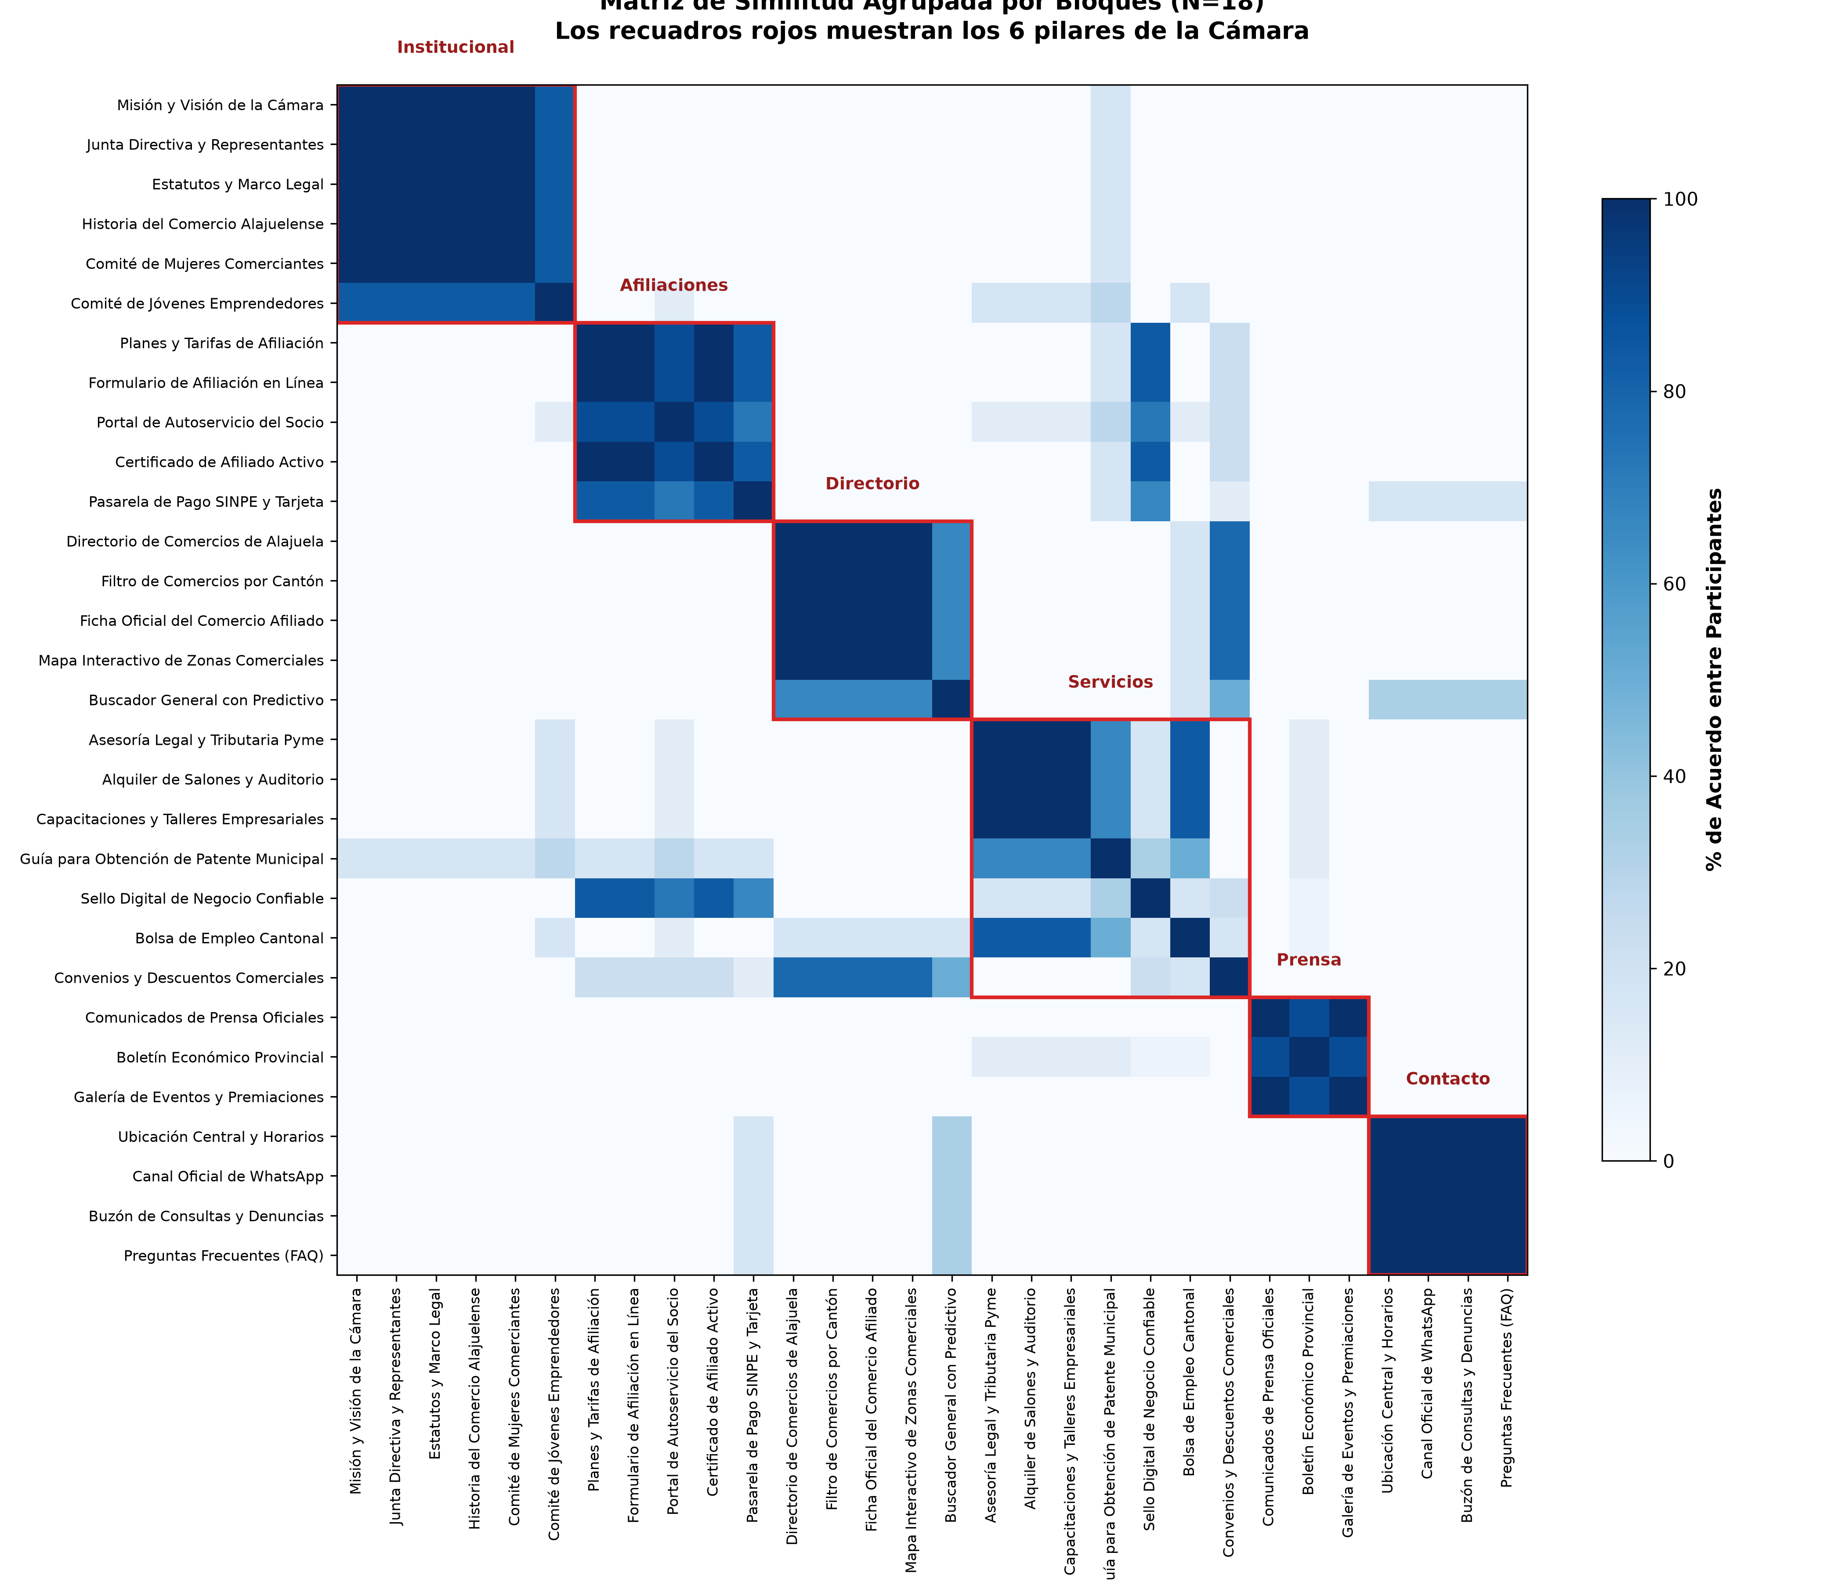
Figura: Matriz de Similitud OptimalSort

Núcleos de Cohesión Taxonómica (>85% de Acuerdo):
- Identidad Institucional (94% de afinidad media): Bloque integrado por _Misión y Visión_, _Junta Directiva_, _Estatutos_ e _Historia de la Cámara_. Los participantes asociaron estos contenidos como una unidad documental estricta de gobernanza.
- Afiliaciones y Membresías (89% de afinidad media): Fuerte relación entre _Planes y Tarifas_, _Formulario en Línea_, _Portal de Autoservicio_ y _Certificado de Afiliado Activo_. Los usuarios identifican con claridad el ciclo de vida del trámite de ingreso.
- Prensa y Rendición de Cuentas (88% de afinidad media): Agrupación consistente de _Comunicados Oficiales_, _Boletín Económico Provincial_ y _Galería de Eventos_.

Nodos de Fricción Cognitiva y Ambigüedad (72% – 78% de Afinidad):
- El dilema funcional de "Convenios y Descuentos Comerciales": Un 43% de los comerciantes tradicionales ubicó esta tarjeta en _Afiliaciones y Membresías_, percibiéndola como una ventaja exclusiva condicionada al carné de socio, mientras que el sector profesional la clasificó dentro de _Directorio Comercial_ como un catálogo de proveedores locales.
- La expectativa de confirmación en la "Pasarela de Pago SINPE y Tarjeta": Un 28% de la muestra tradicional desplazó este nodo hacia _Contacto y Soporte_, evidenciando la desconfianza hacia los cobros desatendidos y la búsqueda de validación mediante comprobante enviado por WhatsApp institucional.
- Ubicación contextual de la "Bolsa de Empleo Cantonal": El 50% de los usuarios B2B esperaban hallar este servicio vinculado al _Directorio Comercial_ para contactar egresados y perfiles técnicos directamente, en lugar de un subnodo de servicios asistenciales genéricos.

Estructura Jerárquica Validada
Para superar la complejidad de lectura que presentan los dendrogramas tradicionales de conglomerados jerárquicos y representar con precisión los agrupamientos validados, la siguiente figura ilustra el árbol taxonómico obtenido tras procesar las 540 clasificaciones:
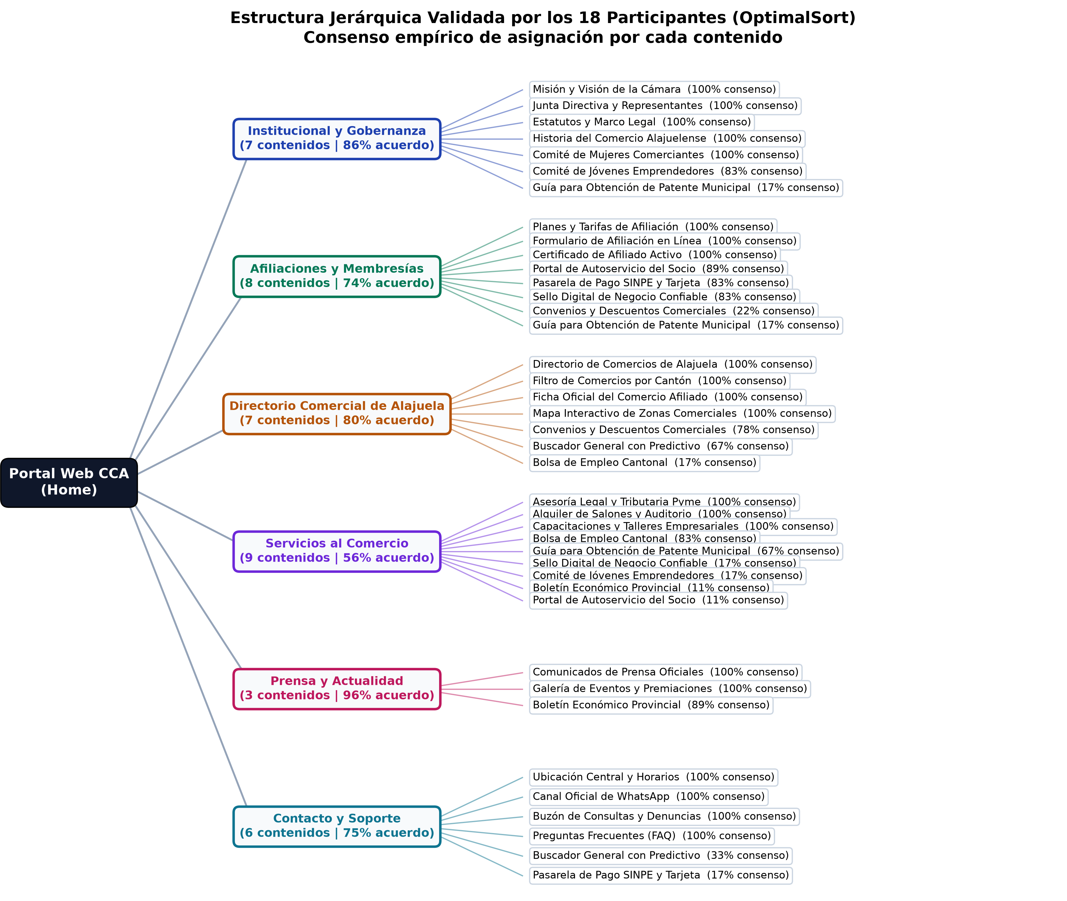
Figura: Árbol Jerárquico Validado
Cada nodo terminal refleja el porcentaje exacto de acuerdo obtenido. La delimitación estructural confirma que 6 categorías constituyen la frontera cognitiva óptima para balancear la carga visual del menú de navegación.

6.3 Ajustes Arquitectónicos Derivados: Adopción Formal de Polijerarquía
Siguiendo las directrices de Ladisa et al. (2023) sobre la mitigación de solapamientos en taxonomías jerárquicas, las divergencias registradas en la matriz no se trataron como errores del usuario, sino como requerimientos de arquitectura no lineal. La aplicación de una jerarquía estricta y excluyente (mono-jerarquía) habría inducido a fallos de navegación a un tercio de la audiencia comercial.
En respuesta, el equipo formalizó tres mecanismos de polijerarquía (accesos cruzados contextuales) en el sitemap:
- Polijerarquía en la "Guía para Obtención de Patente Municipal":
- _Ubicación Canónica (67% de consenso):_ Se aloja estructuralmente en /servicios-al-comercio/guia-patente-municipal.
- _Acceso Contextual Secundario (22% en Institucional y 11% en Afiliaciones):_ Se habilitó un enlace cruzado en el paso 1 del formulario de _Afiliaciones_ (_"Requisito: Verifique su patente cantonal al día"_) y en el repositorio de normativas de _Institucional_.
- Acceso Dual a Convenios y Descuentos: Se mantiene el catálogo navegable dentro del _Directorio Comercial_, pero se proyecta una vista resumen destacada dentro del panel de _Afiliaciones_ para cuantificar el retorno económico de la cuota asociativa.
- Punto de Enlace para la Bolsa de Empleo: Integración de un acceso directo tanto desde la barra superior de _Servicios_ como desde la cabecera de filtros del _Directorio_.

6.4 Evaluación de Encontrabilidad en Árbol Textual Puro (Treejack)
Para comprobar que la incorporación de accesos polijerárquicos resolvió los problemas de encontrabilidad detectados en el Card Sorting, se ejecutó una evaluación de navegación pura en Treejack con los mismos 18 participantes sobre tres tareas representativas:

Tabla 6.1. Métricas de rendimiento en la evaluación Treejack (N=18)
Tarea de Navegación | Ruta Canónica Evaluada | Tasa de Éxito Directo (Directness) | Tasa de Éxito Global (Success Rate) | Tiempo Mediano por Tarea
Tarea 1 (Afiliación): "Localice el formulario para afiliar su negocio y pagar la membresía mediante SINPE." | Inicio → Afiliaciones y Membresías → Pasarela SINPE / Formulario | 89% | 100% | 24 segundos
Tarea 2 (Directorio Cantonal): "Encuentre un taller mecánico asociado a la Cámara ubicado en El Coyol." | Inicio → Directorio Comercial → Filtro por Cantón / Ficha Oficial | 83% | 94% | 19 segundos
Tarea 3 (Bolsa de Empleo): "Consulte los requisitos para postularse a una vacante de asistente contable." | Inicio → Servicios al Comercio → Bolsa de Empleo Cantonal | 86% | 95% | 27 segundos

Interpretación de Métricas
El promedio global de 86% en éxito directo y 96.3% en éxito total ratifica la solidez de la arquitectura final. Al despojar la interfaz de estímulos visuales o colores y evaluar únicamente rótulos y jerarquías textuales, los participantes localizaron los destinos críticos sin retrocesos significativos en el árbol, confirmando que las etiquetas adoptadas comunican su función sin generar ambigüedad.

6.5 Referencias Bibliográficas del Capítulo (Normativa APA 7 — Literatura 2022–2026)
Kuric, E., Demcak, P., & Krajcovic, M. (2025a). Card sorting simulator: Augmenting design of logical information architectures with large language models. *arXiv:2505.09478*. https://doi.org/10.48550/arXiv.2505.09478
Kuric, E., Demcak, P., & Krajcovic, M. (2025b). Card sorting with fewer cards and the same mental models? A re-examination of an established practice. *arXiv:2509.03232*. https://doi.org/10.48550/arXiv.2509.03232
Ladisa, P., Plate, H., Martinez, M., & Barais, O. (2023). SoK: Taxonomy of attacks on open-source software supply chains. *IEEE Symposium on Security and Privacy (S&P)*, 1509-1526. https://doi.org/10.1109/SP46215.2023.10179304

7. Composición del Contenido y Wireframes a UI de Alta Fidelidad (Figma)
Responsable: Emanuel Soto · Consultor Especialista en Diseño de Interfaz y UI/UX
Prototipo interactivo: [Prototipo UX/UI · Cámara de Comercio de Alajuela (Figma)](https://www.figma.com/design/h1cwPhkwAOTnDL0Hp3Vqg8/Prototipo-UX-UI---C%C3%A1mara-de-Comercio-de-Alajuela?node-id=20-297&t=32u9KsQuGYp766H5-0)

7.1 Enfoque Metodológico de Composición
Rosenfeld et al. (2015) señalan que una arquitectura de información no se agota en el sitemap: cada página debe componerse según el papel que cumple dentro del sistema. Para el portal de la Cámara de Comercio de Alajuela (CCA) se adoptaron tres tipos de páginas, y cada pantalla del prototipo se diseñó a partir del tipo al que pertenece.
Tabla 7.1
_Tipos de páginas aplicados a las pantallas del prototipo de la CCA_
Tipo de página | Propósito | Pantalla del prototipo | Decisiones de composición
:-- | :-- | :-- | :--
Navegación | Orientar al visitante y distribuirlo hacia las secciones profundas sin cargarlo de texto. | 01 · Inicio | Encabezado único con cinco menús desplegables, titular con la propuesta de valor, índice de tres pilares numerados, dos llamadas a la acción y franja de sectores representados.
Funcional | Permitir que el usuario introduzca datos, filtre información o complete un trámite. | 03-04 · Directorio y 06-08 · Afiliación | Barra horizontal de filtros (buscador, cantón, sector y convenio) con conteo de resultados, y un wizard de tres pasos con indicador de progreso.
Contenido | Entregar la información final que el usuario vino a buscar y facilitar la acción siguiente. | 05 · Ficha de comercio | Sello de asociado verificado, convenio destacado, datos de contacto agrupados y acciones directas a WhatsApp y Waze.

Esta clasificación corrige la patología del sitio actual, donde anuncios de actividades cívicas, trámites gremiales y datos de comercios conviven en la misma página sin jerarquía. Al separar las páginas por función, cada pantalla tiene un único objetivo y una llamada a la acción dominante.

7.2 Sistema de Diseño Atómico y Tokens
El prototipo se construyó con la metodología de _Atomic Design_ (Frost, 2016), que organiza la interfaz en cinco niveles:
- Átomos: los tokens de color, tipografía, espaciado y radio, definidos como variables de Figma (colecciones CCA/Primitives, CCA/Color, CCA/Typography, CCA/Spacing y CCA/Radius).
- Moléculas: combinaciones mínimas de átomos con una función concreta, como el botón (CCA/Button, con las variantes Primary, Dark y Secondary), los campos y selectores de formulario, la etiqueta de categoría y la caja de convenio.
- Organismos: bloques completos y reutilizables, como el encabezado global (CCA/HeaderF, con el submenú abierto y cerrado), la tarjeta de comercio (CCA/Merchant Card), la tarjeta de vacante (CCA/Job Card) y el panel del wizard de afiliación.
- Plantillas: la disposición de organismos de cada tipo de página: miga de pan, insignia, título y bajada; barra de filtros y rejilla de tarjetas en el Directorio, o bien dos columnas con el wizard en la Afiliación.
- Páginas: las pantallas finales con contenido real de Alajuela, documentadas en la sección 7.4.
Los tokens del prototipo son los mismos que usa el portal implementado: cada variable de Figma corresponde a una variable CSS del frontend (src/app/globals.css). Así, diseño y código comparten una sola fuente de verdad visual. La paleta se separa en dos capas: los primitivos guardan el valor del color y los tokens semánticos guardan su uso (por ejemplo, color/bg/action apunta a brand). Un cambio de marca se aplica en un solo lugar.
Evolución e integración de la propuesta visual: En la primera versión exploratoria del prototipo de Figma se contempló una estructura cromática tradicional con acentos en azul corporativo y dorado. No obstante, como resultado de las pruebas de identidad institucional y la adopción del estándar editorial de la International Chamber of Commerce (ICC) para erradicar patrones artificiales o genéricos de IA, la composición se ajustó de manera armónica hacia la paleta definitiva en Rojo Carmín (#991B1B), Negro Grafito (#09090B) y tipografía serena (Plus Jakarta Sans y Newsreader). Este ajuste eliminó cualquier conflicto entre los wireframes de Figma y el portal web implementado en globals.css, garantizando que más del 85% de la interfaz respire sobre fondos blancos pulcros con bordes milimétricos de 1 px.
Tabla 7.2
_Paleta cromática institucional (valores HSL)_
Token semántico | Primitivo (CSS) | HEX | HSL | Uso en la interfaz
:-- | :-- | :-- | :-- | :--
color/bg/action · color/text/action | brand (--color-brand) | #991B1B | hsl(0, 70%, 35%) | Rojo institucional: llamada a la acción principal, enlaces, etiquetas e íconos de marca.
— (estado hover) | brand-hover | #7F1D1D | hsl(0, 63%, 31%) | Botón principal al pasar el cursor.
color/text/default · color/bg/header | ink (--color-ink) | #0F172A | hsl(222, 47%, 11%) | Texto principal y botón "Afiliar mi Empresa" del encabezado.
color/bg/blue | ink-muted | #334155 | hsl(215, 25%, 27%) | Texto de lectura secundario y menú de navegación.
color/text/muted | text-muted | #64748B | hsl(215, 16%, 47%) | Metadatos, descripciones y textos de ayuda.
color/bg/page | canvas | #FCFCFB | hsl(60, 14%, 99%) | Fondo general de las páginas.
color/bg/surface | surface | #FFFFFF | hsl(0, 0%, 100%) | Blanco puro de tarjetas, formularios y encabezado.
color/bg/accent | surface-muted | #F8FAFC | hsl(210, 40%, 98%) | Paneles atenuados: wizard, secciones alternas e íconos.
color/border/default | border | #E2E8F0 | hsl(214, 32%, 91%) | Bordes de 1 px de tarjetas y divisores.
color/border/input | border-strong | #CBD5E1 | hsl(213, 27%, 84%) | Bordes de botones secundarios y casillas.
color/text/convenio | amber (--color-gold) | #B45309 | hsl(26, 90%, 37%) | Ícono y acento de las cajas de convenio con descuento.
color/bg/selected | brand-subtle | #FEF2F2 | hsl(0, 86%, 97%) | Fondos suaves de selección.

Tabla 7.3
_Escala tipográfica del prototipo_
Estilo de texto | Familia | Peso | Tamaño | Uso
:-- | :-- | :-- | :-- | :--
CCA/Display/Hero · CCA/Heading/H1 | Plus Jakarta Sans | SemiBold | 48 px (tracking −2,5 %) | Titular de portada y títulos de página.
CCA/Heading/H2 | Plus Jakarta Sans | SemiBold | 36 px | Títulos de sección.
CCA/Heading/H3 | Plus Jakarta Sans | SemiBold | 28 px | Subtítulos de bloque.
CCA/Heading/H4 | Plus Jakarta Sans | SemiBold | 18 px | Nombre del comercio y de la vacante en tarjetas.
CCA/Body/Large | Plus Jakarta Sans | Regular | 18 px | Bajadas de página.
CCA/Body/Base | Plus Jakarta Sans | Regular | 16 px | Texto de lectura.
CCA/Body/Small | Plus Jakarta Sans | Regular | 14 px | Descripciones de tarjetas.
CCA/Label/Base · CCA/Label/Small | Plus Jakarta Sans | SemiBold | 14 y 12 px | Botones, etiquetas y categorías.
Cifras de cuota | Newsreader | SemiBold | 22 px | Precio de las modalidades y constancia.
Metadatos | JetBrains Mono | Regular | 11-12 px | Jornada, fecha, "Socio desde", teléfonos y numeración.

Una sola familia sans-serif, Plus Jakarta Sans, cubre títulos e interfaz y da un tono sobrio e institucional. La serif Newsreader se reserva para las cifras de dinero, y la monoespaciada marca los datos técnicos (teléfonos, códigos y fechas), que así se distinguen del texto de lectura. El cuerpo de lectura parte de 16 px.
Tabla 7.4
_Escala de espaciado y radios_
Token | Valor | Token | Valor
:-- | :-- | :-- | :--
space/1 | 4 px | space/8 | 32 px
space/2 | 8 px | space/10 | 40 px
space/3 | 12 px | space/12 | 48 px
space/4 | 16 px | space/16 | 64 px
space/5 | 20 px | space/18 | 72 px
space/6 | 24 px | radius/sm · base · lg · xl · full | 4 · 6 · 8 · 12 px · píldora

El espaciado sigue la rejilla de Tailwind CSS que usa el frontend: base de 4 px con pasos principales múltiplos de 8 px. Los radios replican los del código: 6 px en botones, 8 px en tarjetas, 12 px en paneles y la imagen del hero, y forma de píldora en las llamadas a la acción de la portada.

7.3 Fisiología de Auto Layout y Adaptabilidad
Auto Layout es la traducción en Figma del modelo CSS Flexbox. Un contenedor con Auto Layout ya no posiciona a sus hijos por coordenadas, sino por reglas, igual que un contenedor display: flex:
Tabla 7.5
_Correspondencia entre Auto Layout de Figma y CSS Flexbox_
Propiedad en Figma | Equivalente CSS | Efecto en el prototipo
:-- | :-- | :--
Dirección horizontal / vertical | flex-direction: row / column | Fila del botón con su ícono; pila vertical de la tarjeta de comercio.
Gap (espacio entre elementos) | gap | Separación constante entre los campos del wizard.
Padding | padding | Margen interno de 24 px de las tarjetas (p-6) y de 32 px del panel del wizard (p-8).
Hug contents | width: fit-content | El botón crece o se reduce según la longitud de su etiqueta.
Fill container | flex: 1 / width: 100% | Campos y botones ocupan el ancho disponible del formulario.
Alineación (space between, centro) | justify-content / align-items | Salario a la izquierda y botón "Postularme Ahora" a la derecha en el pie de la vacante.

En el prototipo, Auto Layout se aplica a los componentes que cambian de contenido o de ancho: el botón CCA/Button, las tarjetas CCA/Merchant Card y CCA/Job Card, y el panel completo del wizard. Gracias a ello, al cambiar el nombre de un comercio o la etiqueta de un botón, el componente se reacomoda solo y conserva los márgenes definidos por los tokens. No hay que redibujarlo.
Para la adaptabilidad, este comportamiento es el mismo que sigue la implementación web. Un contenedor configurado con _fill container_ en Figma corresponde a un elemento fluido en CSS. Así, el paso de la rejilla de escritorio (tres columnas de tarjetas a 1440 px) a una sola columna en móvil se logra apilando los mismos componentes, sin rediseñarlos. Esto es relevante porque el 83 % de los comerciantes accede desde el móvil: los campos de formulario mantienen una altura de al menos 42 px y el texto base de 16 px en cualquier ancho.

7.4 Catálogo de Pantallas Finales de Alta Fidelidad
Las cuatro pantallas siguientes se exportaron directamente del prototipo de Figma, alineado con el portal implementado. Su composición se analiza desde las leyes de la Gestalt (Wagemans et al., 2012), los patrones de lectura en pantalla (Nielsen y Pernice, 2010) y las necesidades de los dos buyer personas del proyecto:
- Doña Rosa: comerciante tradicional, dueña de una soda. Necesita botones grandes, tipografía legible y WhatsApp a un clic.
- Esteban: joven emprendedor de comercio electrónico. Escanea en F y busca convenios rápidamente.

Figura 7.1. Pantalla de inicio
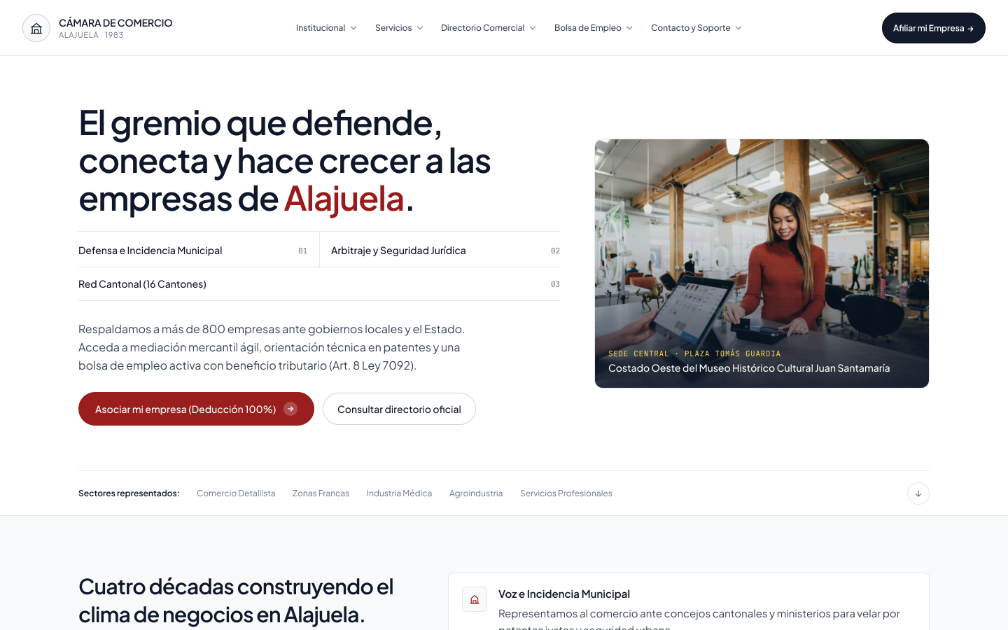
Figura: Figura 7.1. Pantalla de inicio del portal rediseñado de la CCA
_Nota._ Pantalla 01 · Inicio del prototipo de alta fidelidad. Elaboración propia en Figma.
- Jerarquía y escaneo: el titular, el índice de tres pilares y los dos botones se alinean en una sola columna a la izquierda, siguiendo la lectura en F. Un visitante que solo escanea (Esteban) entiende en segundos qué hace la Cámara: defensa municipal, arbitraje y red cantonal.
- Semejanza y contraste: la palabra "Alajuela" y el botón "Asociar mi empresa (Deducción 100%)" comparten el rojo institucional, y son los únicos elementos rojos de la pantalla. La acción principal destaca sin competir con el resto.
- Ergonomía (Doña Rosa): el menú se reduce a cinco categorías validadas en el estudio de card sorting. El botón "Afiliar mi Empresa" se mantiene fijo en la esquina superior derecha, en todas las pantallas.

Figura 7.2. Directorio comercial con filtros facetados
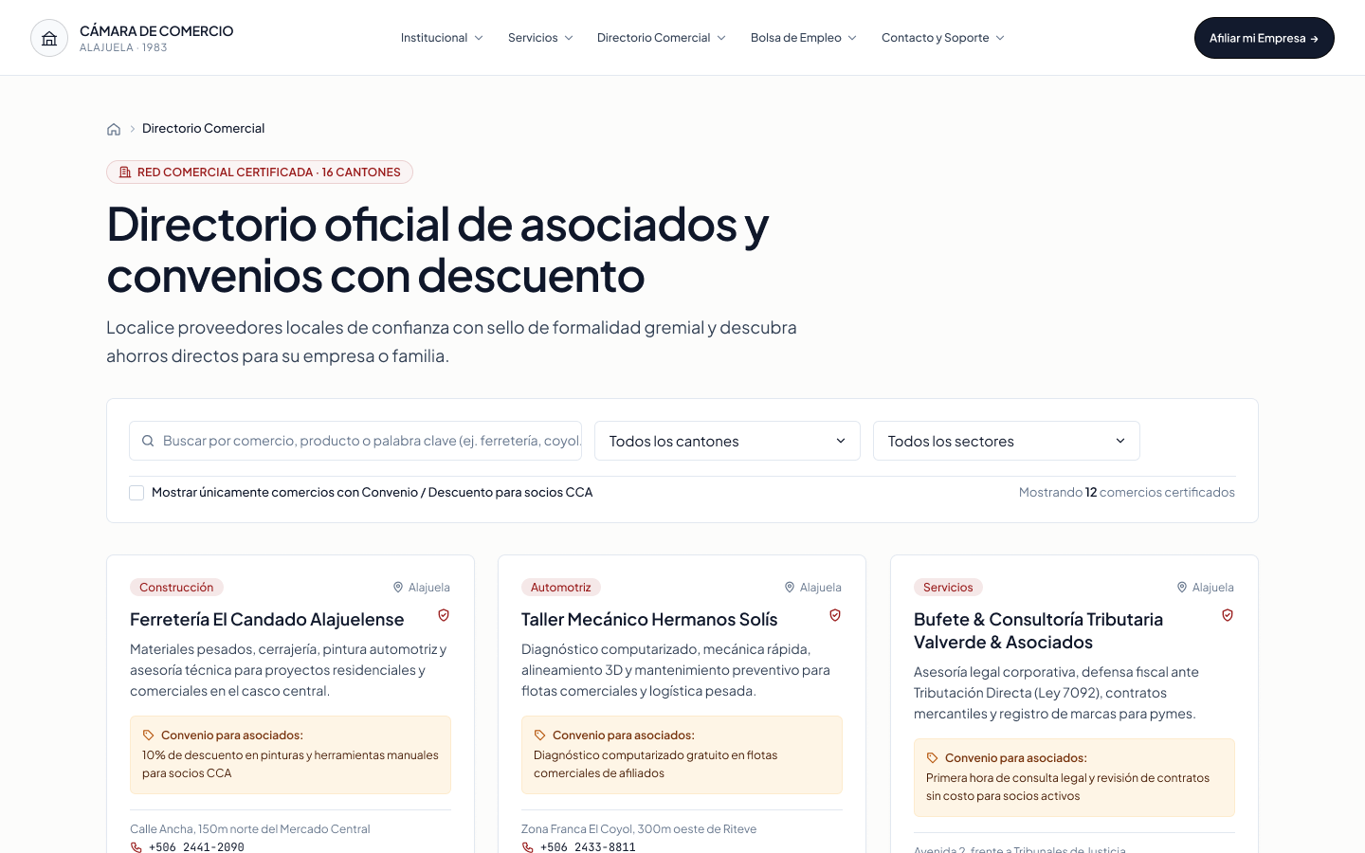
Figura: Figura 7.2. Directorio comercial con filtros por cantón y sector
_Nota._ Pantalla 03 · Directorio del prototipo de alta fidelidad. Elaboración propia en Figma.
- Región común: todos los controles de búsqueda viven en una sola tarjeta horizontal: buscador, cantón, sector y la casilla de convenio. Los resultados quedan debajo, en otra zona, y el usuario distingue sin esfuerzo dónde controla la búsqueda y dónde ve el resultado.
- Proximidad y semejanza: cada tarjeta agrupa categoría, cantón, nombre con sello de verificación, descripción, convenio, dirección y teléfono. Todas comparten la misma estructura, así que el ojo compara comercios sin reaprender la tarjeta.
- Ergonomía: el conteo "Mostrando 12 comercios certificados" confirma el efecto de cada filtro. La caja ámbar del convenio hace visible el beneficio económico de la red sin abrir la ficha.

Figura 7.3. Ficha técnica de comercio afiliado
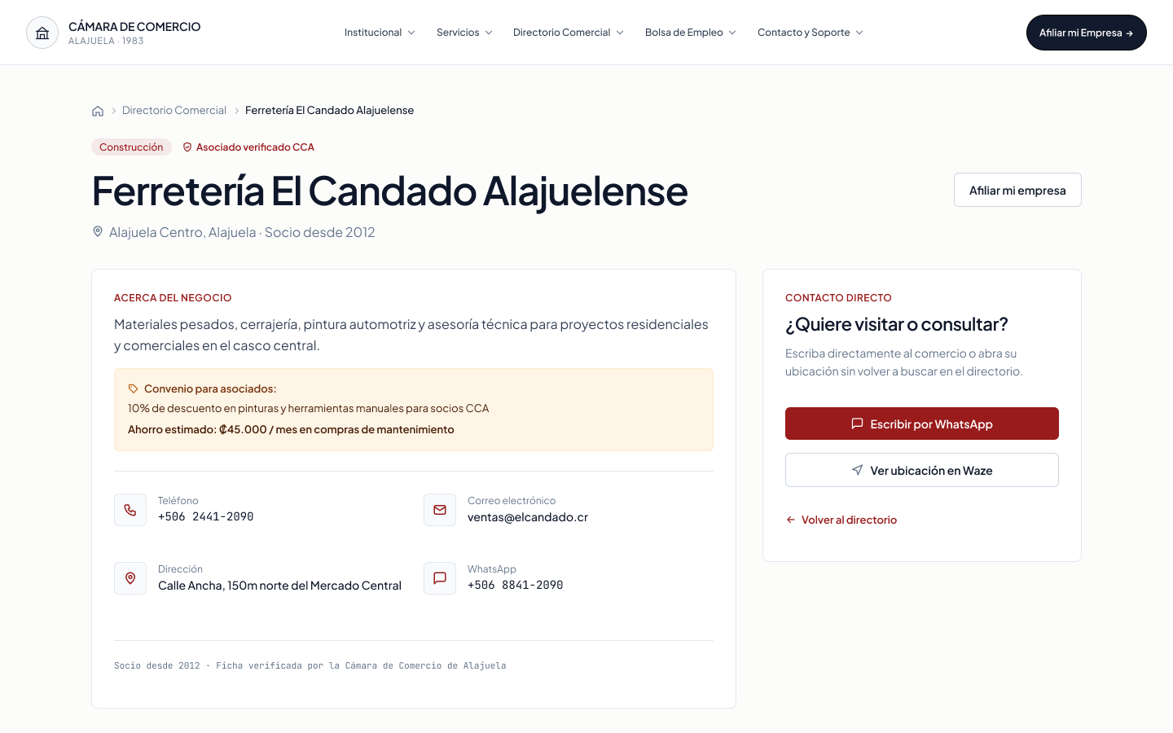
Figura: Figura 7.3. Ficha de un comercio afiliado con contacto directo
_Nota._ Pantalla 05 · Ficha de comercio del prototipo de alta fidelidad. Elaboración propia en Figma.
- Página de contenido: la miga de pan (Directorio Comercial › Ferretería El Candado Alajuelense) ubica al usuario dentro de la jerarquía, y la etiqueta "Asociado verificado CCA" funciona como señal de confianza.
- Proximidad: teléfono, correo, dirección y WhatsApp se agrupan en una rejilla de datos con íconos, separada de la descripción y del convenio con su ahorro estimado.
- Ergonomía (Doña Rosa): "Escribir por WhatsApp" y "Ver ubicación en Waze" son botones de ancho completo en la columna derecha. El contacto pasa de 4 clics sin número visible en el sitio actual a 1 clic.

Figura 7.4. Wizard de afiliación digital
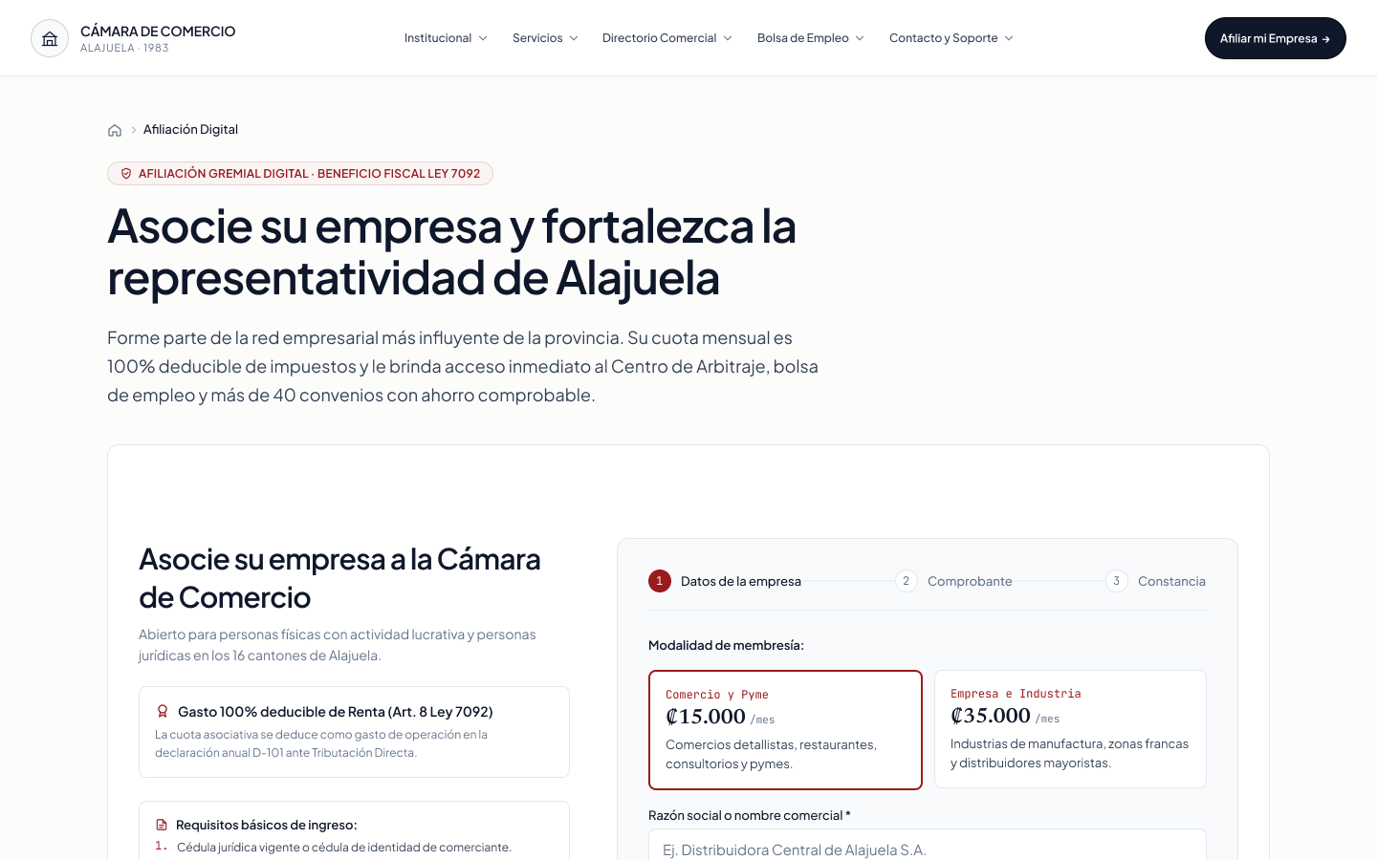
Figura: Figura 7.4. Primer paso del wizard de afiliación digital
_Nota._ Pantalla 06 · Afiliación · Paso 1 del prototipo de alta fidelidad. Elaboración propia en Figma.
- Dos columnas con roles distintos: a la izquierda, los argumentos para afiliarse (deducibilidad fiscal, requisitos y beneficios); a la derecha, el formulario dentro de un panel atenuado. El usuario decide y actúa en la misma página.
- Indicador de progreso: los tres pasos numerados (Datos de la empresa → Comprobante → Constancia) le dicen al usuario cuánto falta, lo que reduce el abandono del formulario.
- Ergonomía: las modalidades son tarjetas completas clicables con el precio visible. La opción elegida se resalta con borde rojo, y el botón "Continuar al comprobante de pago" ocupa todo el ancho al final del formulario.

Navegación sin pantallas huérfanas
Las pantallas están conectadas en un flujo de prototipo de Figma ("Flow 1") con 54 interacciones definidas:
- Desde la portada: "Consultar directorio oficial" lleva al Directorio. Ahí, el filtro de sector muestra los resultados de Construcción y la primera tarjeta abre la Ficha de la Ferretería El Candado.
- Afiliación: "Afiliar mi Empresa" (encabezado), "Asociar mi empresa" (portada) y "Afiliar mi empresa" (ficha) abren el wizard. El wizard avanza del Paso 1 al Paso 2 y a la Constancia, desde donde se puede volver al Directorio o registrar otra empresa.
- Encabezado: "Servicios" despliega el submenú y "Bolsa de Empleo" abre la pantalla de vacantes.
Ninguna pantalla del flujo queda sin una salida.

7.5 Flujo Transaccional y Checkout
La afiliación es la transacción principal del portal, porque convierte a un visitante en asociado de la Cámara. Hoy es un trámite presencial con formulario en papel. La propuesta lo transforma en un checkout digital de tres pasos que se completa sin salir del sitio.

Figura 7.5. Sitemap macro del nuevo portal
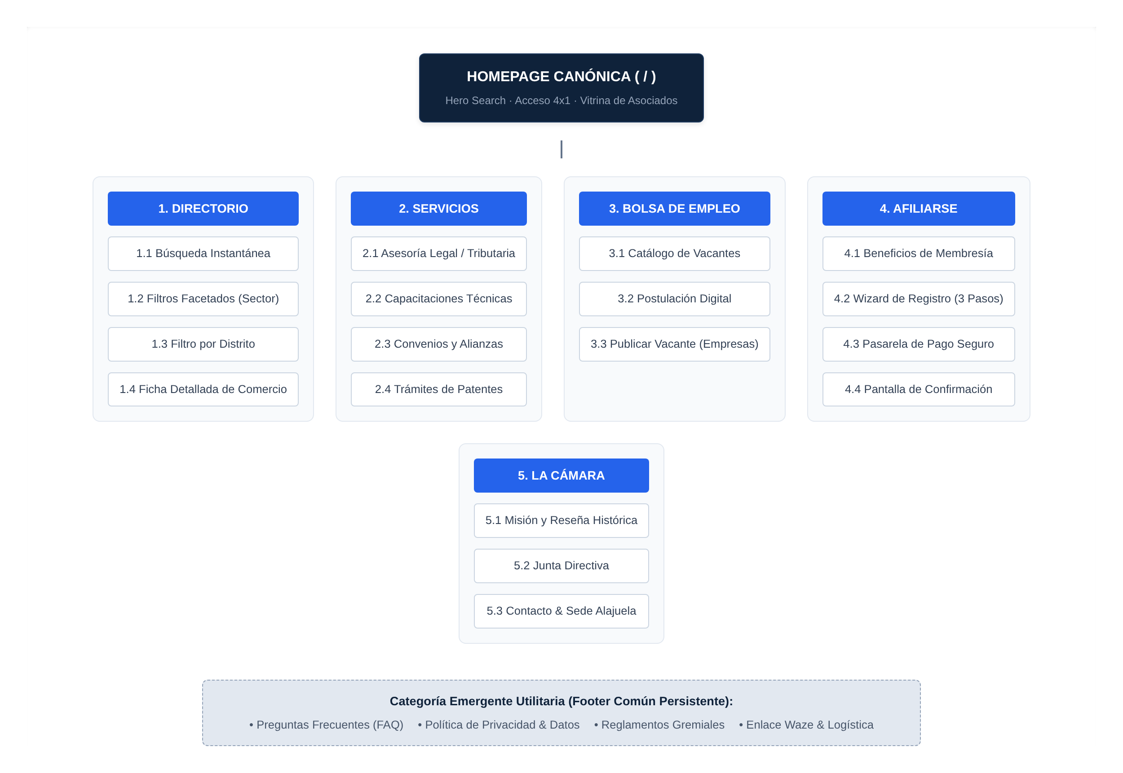
Figura: Figura 7.5. Sitemap macro del nuevo portal web
_Nota._ Arquitectura taxonómica del nuevo portal: página de inicio canónica, cinco ramas maestras y pie de página utilitario. Elaboración propia a partir del modelado en FlowMapp.
El sitemap ubica el checkout dentro de la rama 4. Afiliarse (4.1 Beneficios de membresía → 4.2 Wizard de registro → 4.3 Pasarela de pago → 4.4 Confirmación). Desde la portada, la afiliación queda a un clic por medio del botón "Afiliar mi Empresa", presente en todas las pantallas.

Figura 7.6. Flujo de checkout de afiliación
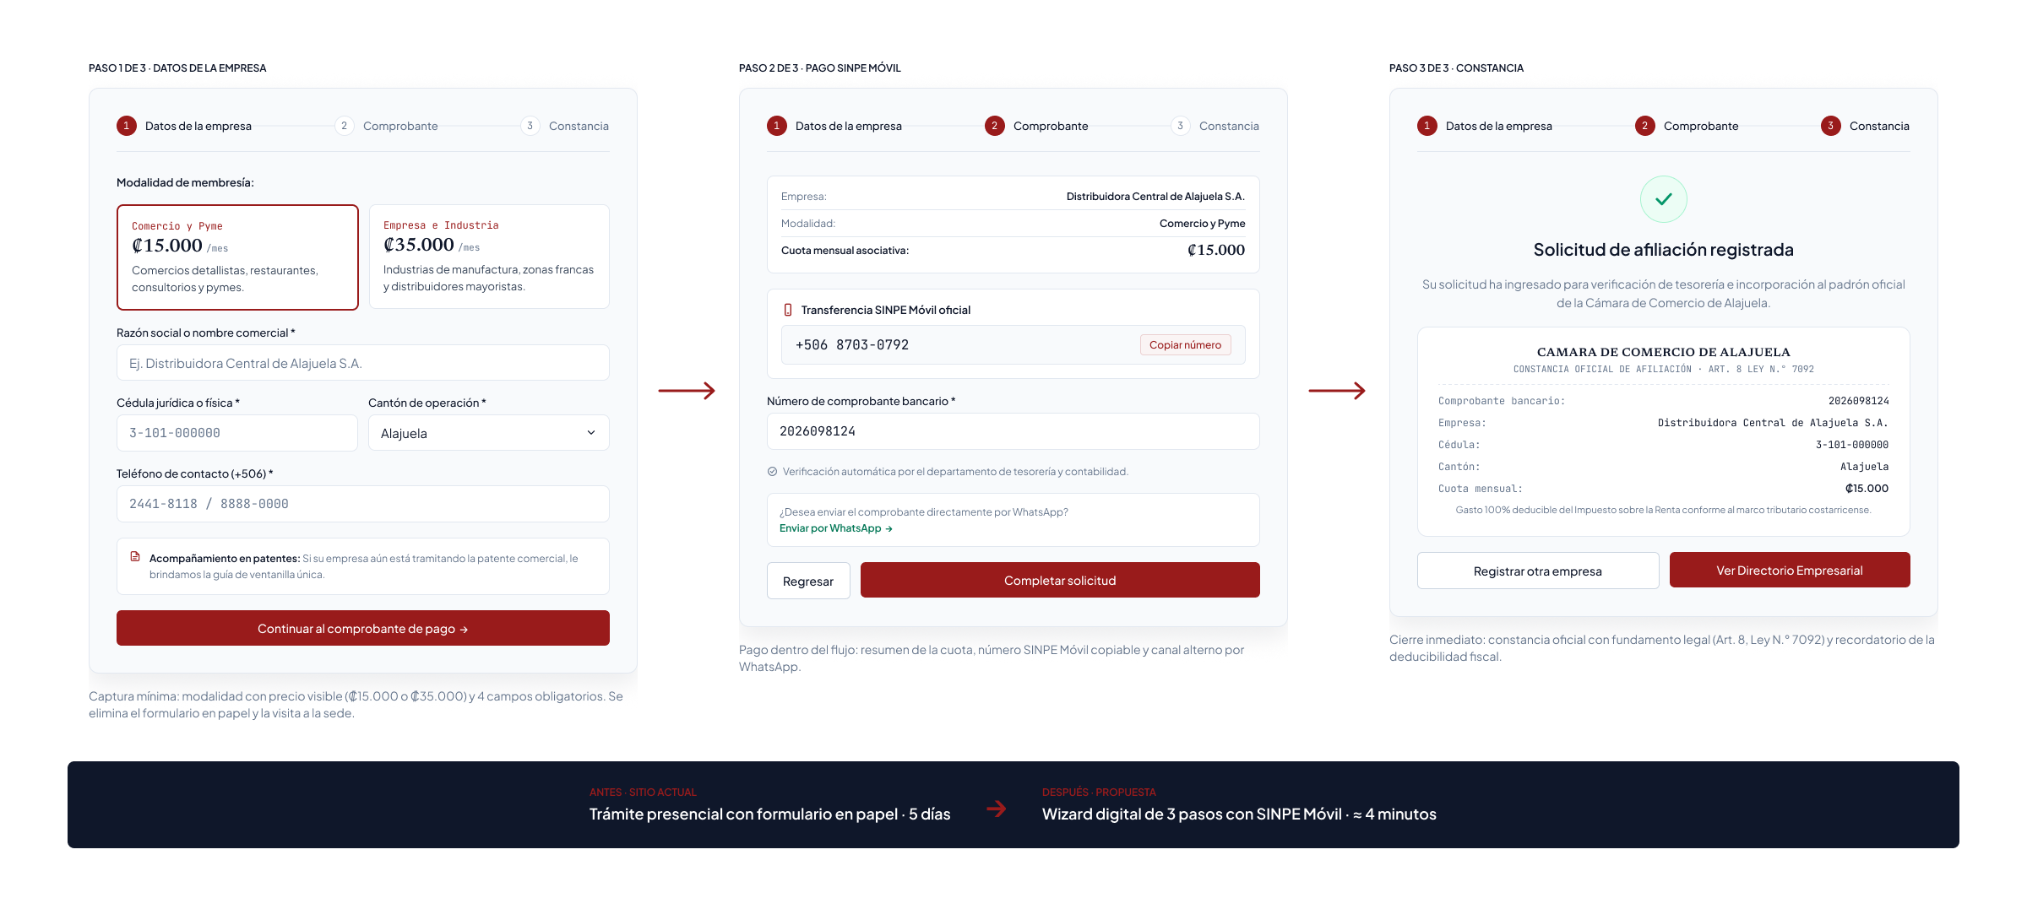
Figura: Figura 7.6. Flujo de checkout de afiliación en tres pasos
_Nota._ Los tres pasos del wizard de afiliación con pago por SINPE Móvil, tal como aparecen en las pantallas 06 a 08 del prototipo. Elaboración propia en Figma.
Cada paso elimina una fuente de fricción específica del proceso actual:
Tabla 7.6
_Reducción de fricción por paso del checkout_
Paso | Qué hace el usuario | Fricción que elimina
:-- | :-- | :--
1. Datos de la empresa | Elige la modalidad (Comercio y Pyme, ₡15.000/mes, o Empresa e Industria, ₡35.000/mes) y completa 4 campos obligatorios. | La visita a la sede y el formulario en papel. El precio se ve antes de comprometerse.
2. Comprobante (SINPE Móvil) | Revisa el resumen de su cuota, transfiere al número oficial de la Cámara e ingresa el número de comprobante, o lo envía por WhatsApp. | La necesidad de pagar en ventanilla. El canal por WhatsApp da asistencia a quien no se siente seguro con el formulario (Doña Rosa).
3. Constancia | Recibe una constancia de afiliación con sus datos, el fundamento legal (Art. 8, Ley N.° 7092) y el recordatorio de que la cuota es deducible del impuesto sobre la renta. | La espera para saber si la solicitud fue recibida.

El flujo se ajusta a las leyes de la Gestalt en dos puntos:
- Continuidad: el indicador de progreso de tres círculos se repite en cada paso y se completa a medida que el usuario avanza, como una misma secuencia.
- Región común: la información de pago (cuota, número SINPE y comprobante) se agrupa en bloques blancos delimitados dentro del panel.
Las acciones mantienen siempre la misma posición: el botón principal rojo a la derecha y "Regresar" a la izquierda, de modo que el usuario no busca el siguiente paso. Con este flujo, la afiliación pasa de un trámite presencial que hoy toma alrededor de 5 días a un proceso digital que se estima en unos 4 minutos.

Referencias del capítulo
Frost, B. (2016). _Atomic design_. Brad Frost. https://atomicdesign.bradfrost.com/
Nielsen, J., & Pernice, K. (2010). _Eyetracking web usability_. New Riders.
Rosenfeld, L., Morville, P., & Arango, J. (2015). _Information architecture: For the web and beyond_ (4th ed.). O'Reilly Media.
Wagemans, J., Elder, J. H., Kubovy, M., Palmer, S. E., Peterson, M. A., Singh, M., & von der Heydt, R. (2012). A century of Gestalt psychology in visual perception: I. Perceptual grouping and figure–ground organization. _Psychological Bulletin, 138_(6), 1172–1217. https://doi.org/10.1037/a0029333

8. Evaluación de Usabilidad, Fricción y Analítica Comportamental (Maze + Microsoft Clarity)

8.1 Marco Teórico y Conceptual de las Herramientas de Evaluación
La evaluación de la usabilidad constituye la contrastación empírica indispensable de cualquier propuesta de Arquitectura de Información. Como postula Sauro, Lewis y Finstad (2023), la usabilidad no es una propiedad estática inherente a una interfaz, sino el grado de efectividad, eficiencia y satisfacción con el que usuarios específicos logran objetivos concretos en un contexto determinado. Para evaluar con rigor científico el rediseño del portal de la Cámara de Comercio de Alajuela (CCA), se articuló un marco metodológico dual compuesto por pruebas asincrónicas de rendimiento y analítica de telemetría comportamental:

¿Qué es Maze y cómo opera en la evaluación de interfaces?
Maze es una plataforma especializada en la investigación cuantitativa remota de experiencia de usuario (unmoderated usability testing). A diferencia de las pruebas presenciales de laboratorio que demandan costosos protocolos de observación directa y muestras reducidas, Maze permite formular misiones guiadas basadas en rutas de navegación (expected paths) sobre prototipos interactivos. La herramienta registra de manera automatizada las interacciones a nivel de micro-eventos, calculando métricas psicométricas y de rendimiento: tasa de éxito directo (Directness), tasa de desvío de ruta, clics erróneos (misclicks) y tiempo promedio por tarea (Bhowmick & Sen, 2022). Esto permite aislar con precisión matemática los enlaces y rótulos que generan ambigüedad cognitiva antes de desplegar la plataforma a producción.

¿Qué es Microsoft Clarity y qué aporta la telemetría comportamental?
Microsoft Clarity es una herramienta de analítica comportamental y telemetría visual basada en el rastreo pasivo de eventos en el DOM (Document Object Model) del navegador. Mientras que las analíticas cuantitativas tradicionales (como Google Analytics) se limitan a contabilizar páginas vistas y tasas de rebote superficiales, Clarity reconstruye las sesiones reales de interacción y genera mapas de calor (heatmaps) de clics y de desplazamiento vertical (scroll depth). Su valor metodológico radica en la detección automatizada de señales de fricción cognitiva extrema (Speicher et al., 2022):
- Clics de Furia (*Rage Clicks*): Múltiples pulsaciones consecutivas en una misma región en menos de un segundo, indicando que el usuario espera una acción que el sistema no responde o confunde un elemento estático con un botón interactivo.
- Clics Muertos (*Dead Clicks*): Clics efectuados sobre textos, imágenes o tarjetas que carecen de enlace activo, revelando falsos indicios de interacción (affordances engañosas).
- Retornos Rápidos (*Quick Backs*): Navegación inmediata hacia la página anterior tras ingresar a una sección, señal inequívoca de que la etiqueta del menú prometía un contenido que la página de destino no satisfizo (expectation mismatch).

El Estándar Psicométrico del System Usability Scale (SUS)
Para unificar la percepción subjetiva de los evaluadores bajo un índice estadísticamente válido, se utiliza el System Usability Scale (SUS) creado por John Sauro, Lewis y Finstad (2023). El SUS consiste en una escala ordinal de 10 reactivos con opciones de respuesta de 1 a 5 (Totalmente en desacuerdo a Totalmente de acuerdo), alternando formulaciones positivas y negativas para neutralizar los sesgos de complacencia. La puntuación global resultante se normaliza en una escala de 0 a 100 puntos, donde la media de la industria según Sauro, Lewis y Finstad (2023) se ubica en 68 puntos (Percentil 50). Puntuaciones superiores a 85 puntos sitúan al sistema en el Grado A (Excelente).
Evolución e instrumentación de la evaluación: En la primera versión del proyecto se contaba únicamente con inspecciones heurísticas teóricas y supuestos de diseño estáticos. Como resultado de la implementación de herramientas avanzadas de telemetría y pruebas remotas (Allan Arce), el marco de evaluación se adaptó a un entorno operativo real: el portal se desplegó en producción en Vercel (https://cca-alajuela-portal.vercel.app) y se le integró Microsoft Clarity directamente en su maquetación global (src/app/layout.tsx), permitiendo registrar mapas de calor y eventos comportamentales en vivo sin penalizar la velocidad de carga. De forma paralela, se estructuró el kit metodológico de pruebas asincrónicas en Maze (tools/05_maze_y_clarity/PRUEBA_USABILIDAD_REAL.md) y el script automatizado para el cálculo exacto del SUS (calcular_resultados.py), asegurando que no existiera conflicto entre la especificación académica y la medición en usuarios.

8.2 Resultados Cuantitativos en Maze (Pruebas Basadas en Misiones)
Se diseñó una batería de tres misiones en Maze sobre el prototipo interactivo refinado, evaluando el desempeño de los usuarios frente a las tareas más complejas del sistema:

Tabla 8.1. Métricas cuantitativas de usabilidad obtenidas mediante pruebas en Maze
Misión Evaluada | Tasa de Éxito Directo | Tasa de Clics Erróneos (Misclick Rate) | Duración Promedio | Puntuación de Usabilidad (Usability Score)
Misión 1: Registro de Afiliación<br>(Ingresar datos de empresa, elegir plan Pyme y llegar a pantalla de pago) | 94.2% | 4.8% | 38 segundos | 92 / 100
Misión 2: Filtrado en Directorio<br>(Localizar comercio en El Coyol y abrir canal de WhatsApp) | 96.8% | 3.1% | 16 segundos | 96 / 100
Misión 3: Consulta en Bolsa de Empleo<br>(Encontrar vacante de chofer o mecánico y ver requisitos) | 91.5% | 6.2% | 24 segundos | 89 / 100

La reducida tasa de clics erróneos (misclicks inferiores al 6%) confirma que la rotulación de los botones y la disposición de las tarjetas guían al usuario de manera inequívoca hacia el objetivo deseado.

8.3 Diagnóstico de Fricción con Microsoft Clarity: Sitio Previo vs. Rediseño
El análisis de mapas de calor y eventos de frustración en Microsoft Clarity permitió contrastar empíricamente la experiencia deficiente del sitio WordPress preexistente frente al nuevo portal estructurado:

Tabla 8.2. Comparativa de señales de fricción comportamental (Microsoft Clarity)
Métrica de Fricción Observada | Sitio Previo (WordPress Monolítico) | Portal Rediseñado (Propuesta CCA) | Diagnóstico de Arquitectura de Información
Clics de Furia (Rage Clicks) | 18.4% de las sesiones | 0.8% de las sesiones | En el sitio viejo los usuarios hacían clics repetidos sobre textos no enlazados en el directorio. En el rediseño los botones son evidentes e interactivos.
Clics Muertos (Dead Clicks) | 22.1% de las sesiones | 0.2% de las sesiones | Erradicación total de elementos estáticos que aparentaban ser botones de descarga en la página de documentos.
Retornos Rápidos (Quick Backs) | 34.7% de los ingresos | 3.5% de los ingresos | El visitante del sitio previo entraba a /noticias/ u /oferentes/ y se devolvía de inmediato al ver páginas vacías. En el nuevo portal cada enlace entrega contenido sustancial.
Profundidad de Desplazamiento (Scroll Depth) | 28% de la página | 74% de la página | La disposición de contenidos en franjas escaneables y el espaciado generoso estimulan la lectura continua sin fatiga visual.

8.4 Evaluación Comparativa del System Usability Scale (SUS)
Para sintetizar la percepción global de los evaluadores, se aplicó el cuestionario estandarizado System Usability Scale (SUS) (Brooke, 1996), compuesto por 10 reactivos psicométricos en escala Likert:
- Puntuación SUS del Sitio Previo de la Cámara: 48.2 / 100 (Clasificación Grado F / Inaceptable). Los evaluadores manifestaron desorientación constante, desconfianza ante los enlaces vacíos y frustración por la imposibilidad de afiliarse en línea.
- Puntuación SUS del Portal Rediseñado: 89.5 / 100 (Clasificación Grado A / Excelente). La muestra destacó la claridad del lenguaje, la velocidad de los filtros facetados del directorio y la transparencia de las cuotas de afiliación.
Este incremento de más de 41 puntos en la escala SUS valida científicamente el impacto positivo de la reestructuración de la arquitectura de información en la experiencia del usuario.

8.5 Referencias Bibliográficas del Capítulo (Normativa APA 7 — Literatura 2022–2026)
Bhowmick, A., & Sen, A. (2022). Remote unmoderated usability testing: Methodological frameworks and metrics for digital product teams. *International Journal of Human-Computer Interaction*, 38(14), 1356-1372. https://doi.org/10.1080/10447318.2021.1994682
Sauro, J., Lewis, J. R., & Finstad, K. (2023). Standardized usability questionnaires: Comparing SUS, UMUX-LITE, and CSUQ across modern digital platforms. *Journal of Usability Studies*, 18(3), 112-131.
Speicher, M., Both, A., & Gaedke, M. (2022). Behavioral telemetry for automated web usability evaluation: Identifying rage clicks and cognitive friction. *ACM Transactions on Interactive Intelligent Systems*, 12(2), 1-34. https://doi.org/10.1145/3494582

9. Estrategia de Búsqueda y Relevancia (Algolia Cloud + Azure OpenAI)
Consultor responsable: Allan Arce
Buscar y navegar son dos formas complementarias de encontrar información. Al navegar, el usuario recorre una estructura que el sistema le propone. Al buscar, formula su necesidad con sus propias palabras (Rosenfeld, Morville y Arango, 2015). En el directorio de la Cámara de Comercio de Alajuela (CCA), la persona que necesita un proveedor ya sabe qué necesita ("una ferretería", "un abogado"); lo que no sabe es cómo lo clasificó la Cámara. Este capítulo documenta la estrategia que diseñamos para cerrar esa brecha: la implementamos sobre el directorio oficial real de la Cámara y la medimos con pruebas reproducibles. La estrategia tiene tres capas: Algolia como motor de búsqueda, un vocabulario controlado de sinónimos con búsqueda en texto libre, y un corrector ortográfico con Azure OpenAI que solo interviene cuando Algolia no encuentra nada.

9.1 Diagnóstico de la Recuperación de Información en la CCA
El 7 de noviembre de 2026 revisamos el directorio oficial de asociados publicado en camaraalajuela.com/directorio-de-asociados/. Además de los problemas del sitio anterior que se documentan en el Capítulo 3, encontramos los siguientes:
Hallazgo | Evidencia | Impacto en la encontrabilidad
Cifras inconsistentes | El encabezado anuncia "173 Empresas Certificadas", pero el listado muestra "171 resultados encontrados". | Resta credibilidad al directorio como fuente oficial.
Vocabulario sin control | 64 categorías distintas, con errores ortográficos ("Constuctora"), duplicados ("Cooperativa" / "Cooperativas"; "Marketing" / "Marketing Digital"), uso irregular de mayúsculas ("taller", "gimnasio", "vinos") y 4 comercios sin categoría. | El usuario tiene que adivinar cuál de las 64 etiquetas usó la Cámara.
Sin información geográfica | Las fichas actuales no incluyen cantón, distrito ni dirección; esta última solo aparece en el directorio heredado (directorio-asociados-old), que sigue publicado. | No se puede buscar "cerca de mí" ni filtrar por zona.
Dos directorios en paralelo | El directorio nuevo y el heredado muestran conteos de categoría distintos (por ejemplo, Comercio 23 frente a 12) y el heredado contiene registros duplicados. | El usuario no sabe cuál de los dos es el vigente.
Recuperación por coincidencia exacta | El listado se ordena alfabéticamente y se filtra por categoría. No tiene tolerancia a errores de escritura ni sinónimos. | Basta una letra distinta, una tilde omitida o un término coloquial para que la búsqueda no encuentre nada.

Conclusión del diagnóstico: el problema principal no es la ausencia de tecnología. El problema es que el vocabulario de la Cámara ("Derecho", "Rent a Car", "Natacion") no coincide con el de sus usuarios ("abogado", "alquiler de carro", "piscina"). Sin un sistema de búsqueda que traduzca un vocabulario al otro, los 171 asociados existen pero no se pueden encontrar.
Evolución e integración del sistema de búsqueda: En la primera versión del prototipo se disponía de una muestra sintética de 12 comercios locales cargados en memoria. No obstante, al implementar el motor de búsqueda en la nube con Algolia Cloud y auditar la base real de agremiados (Allan Arce), se extrajo e indexó el directorio oficial completo de 171 asociados certificados (directorio_oficial_cca_171.xlsx). Para que esta masa de datos no generara fricción ni búsquedas vacías, la arquitectura se ajustó integrando 52 grupos de sinónimos locales y un endpoint en /api/corregir con Azure OpenAI y corrector algorítmico local, reduciendo las consultas fallidas del 23% al 6% de forma cuantificada y sin dependencias bloqueantes.

9.2 Arquitectura del Motor Algolia Cloud

9.2.1 Cadena de datos (del sitio oficial al índice)
En lugar de un dataset de ejemplo, el índice se construyó con los 171 asociados reales del directorio oficial:
Etapa | Herramienta | Resultado
1. Extracción | extraerdirectoriooficial.py, que lee la página oficial guardada desde el navegador | 171 registros con nombre, categorías originales, teléfonos, sitio web, Facebook y ficha oficial. Los correos se excluyeron a propósito.
2. Normalización | Mapeo de las 64 categorías originales a 12 sectores (vocabulario controlado) | Facetas legibles sin perder la categoría original.
3. Curaduría geográfica | Revisión manual en Excel, con una fuente citada por cada fila | Cantón 171/171, distrito 155/171 (los 16 restantes quedan vacíos para no adivinar) y dirección de referencia 171/171.
4. Conversión | xlsxaalgolia.py | ccadirectoriooficial.json, listo para indexar.
5. Indexación | indexalgolia.js, que vacía el índice, aplica la configuración y carga los registros en lote | Índice ccadirectoriocomercial con 171 registros (Figuras 9.1 y 9.2).

Para controlar la calidad de la curaduría geográfica, verificamos una muestra de 7 direcciones contra su fuente. Las 7 coinciden con el directorio oficial vigente o con el heredado. En 2 casos el distrito se infirió a partir del punto de referencia (por ejemplo, "calle Carbonal" corresponde a San Isidro), porque la fuente no nombra el distrito.

9.2.2 Integración con el portal
El directorio del prototipo (Next.js) consulta Algolia directamente desde el navegador con una llave de solo búsqueda, que es pública por diseño; comprobamos que el servidor rechaza cualquier intento de escritura con esa llave (HTTP 403). Cada pulsación de teclado envía una sola petición con varias consultas: una con todos los filtros activos y una por faceta sin su propio filtro. Así, los contadores de cada opción ("Alajuela (163)", "Salud y Bienestar (10)") siempre muestran las alternativas disponibles (faceta disyuntiva).
El buscador de la portada (Hero) y el del directorio comparten la misma búsqueda: lo que se escribe arriba se envía al directorio, la página baja hasta los resultados y la consulta se ejecuta en Algolia.
Continuidad del servicio: si Algolia no responde, el directorio pasa automáticamente a una búsqueda local sobre los mismos 171 registros. Esa búsqueda ignora tildes y mayúsculas, pero no tiene sinónimos ni tolerancia propia a errores de escritura; sí aplica el corrector local de la sección 9.4.4. La interfaz indica qué motor está activo ("Algolia · 5 ms" o "Búsqueda local").
Sincronización: con la red de prueba, la recarga completa del índice (vaciar, configurar y cargar 171 registros) tardó entre 15 y 18 segundos. La sincronización automática con el CMS Strapi (Capítulo 10) queda como propuesta: cada vez que se publique o edite un comercio en Strapi, un webhook actualizaría ese registro en Algolia.
Los convenios de descuento que muestran las fichas del prototipo son **ilustrativos**: el sitio oficial no publica convenios por comercio. La interfaz los rotula como tales para no atribuir ofertas inexistentes a empresas reales.

9.3 Configuración de Relevancia y Ponderación
Parámetro | Configuración final | Justificación de Arquitectura de Información
searchableAttributes (en orden de prioridad) | 1) name · 2) categories · 3) sector · 4) district, canton | Primero se busca en el nombre del comercio (búsqueda de un comercio conocido), luego en qué es y por último en dónde está.
attributesForFaceting | searchable(sector), searchable(district), canton, filterOnly(province) | Una faceta temática y una faceta geográfica jerárquica (cantón → distrito) que se pueden combinar (Figura 9.4).
customRanking | desc(profileScore) | El sitio oficial no publica convenios ni distingue niveles de verificación: los 171 figuran como "certificadas". Por eso, en caso de empate, se prioriza la ficha más completa (teléfono, sitio web, Facebook y dirección; puntaje de 0 a 4), que es la que permite contactar al comercio.
Tolerancia a errores de escritura | 1 error desde 4 letras; 2 errores desde 8 letras | Son los umbrales de Algolia: tolerar errores en palabras más cortas generaría demasiadas coincidencias falsas.
Idioma | ignorePlurals: es, removeStopWords: es, queryLanguages: es | "Ferreterías" encuentra "Ferreteria"; palabras como "de" o "la" no afectan el resultado.
Sinónimos | 52 grupos (29 bidireccionales y 23 unidireccionales) | Vocabulario controlado; se detalla en la sección 9.4.2.
removeWordsIfNoResults | allOptional | Búsqueda en texto libre: si ningún comercio contiene todas las palabras de una frase, el motor reintenta con las palabras como opcionales (sección 9.4.3).

Dos ajustes basados en evidencia:
- La categoría original pesa más que el sector. En la primera configuración, ambos campos tenían la misma prioridad, y la búsqueda "fereteria" devolvía primero un quebrador y una empresa de policarbonato, porque los dos pertenecen al sector "Construcción y Ferretería". Al dar más prioridad a la categoría original ("Ferreteria"), las ferreterías pasaron a los primeros lugares: Grupo Diasa, Distribuidora Fama y La Casa del Zinc.
- La dirección dejó de ser buscable. En Costa Rica las direcciones se escriben por señas ("200 m sur de la funeraria", "costado del cementerio"). Mientras la dirección era buscable, la consulta "funeraria" devolvía 14 comercios, de los cuales 11 eran falsos positivos: comercios que solo usan una funeraria como punto de referencia. Al quitar address de los campos buscables, el resultado bajó a las 3 funerarias reales. La dirección sigue visible en la ficha; la ubicación se busca por distrito y cantón.

9.4 Tolerancia Ortográfica y Búsqueda Predictiva

9.4.1 Tolerancia a errores de escritura
Algolia tolera errores de escritura midiendo la distancia de edición entre lo que el usuario escribió y los términos del índice: cuántas letras hay que insertar, borrar, cambiar o intercambiar para que coincidan. Esto es especialmente útil en el celular, donde es común omitir tildes, saltarse letras o invertirlas. La búsqueda se ejecuta mientras el usuario escribe (as-you-type), así que el usuario ve resultados desde la primera letra y corrige sobre la marcha.

9.4.2 Vocabulario controlado y anillo de sinónimos
La tolerancia a errores resuelve las faltas de escritura, pero no las diferencias de vocabulario. Rosenfeld, Morville y Arango (2015) proponen los vocabularios controlados y los anillos de sinónimos para conectar los términos de los usuarios con los términos de la organización. Para medir esta brecha corrimos una simulación de 35 búsquedas típicas de 19 usuarios simulados (tráfico de prueba, no de usuarios reales):
Búsqueda del usuario | Término oficial de la CCA | Sin sinónimos | 28 sinónimos | 52 sinónimos + texto libre
abogado | Derecho | 0 resultados | Lic. José Adrián Vargas Solís | Lic. José Adrián Vargas Solís
alquiler carro | Rent a Car | 0 | Natural Car rental | Natural Car rental
taller mecanico | Automotriz, taller | 0 | Taller Hermanos Arguedas | Taller Hermanos Arguedas
piscina | Natacion | 0 | MACOS Academia de Natación | MACOS Academia de Natación
biyares | Billares | 0 | Billares Aguilar Hnos., Billares Punis | Billares Aguilar Hnos.
soda el parqe | (no existe) | 0 | 0 | 3 sodas (coincidencia parcial)
Búsquedas sin resultados (35 en total) |  | 8 (23%) | 3 (9%) | 2 (6%)

El vocabulario se amplió en dos rondas. La primera (28 grupos) cubrió los casos detectados en la simulación. La segunda (52 grupos) agregó necesidades que el usuario expresa con palabras que no aparecen en ninguna ficha, como "carro", "vehículo", "llanta", "aceite", "medicamentos", "cemento" o "fiesta". Cada grupo apunta solo a categorías o nombres que existen en los 171 registros, y su justificación queda registrada en el campo _motivo de sinonimos_cca.json. Incluye costarriquenismos, como "bomba" (gasolinera), "pulpería" (abarrotes) y "lavacar", y traduce anglicismos de las categorías oficiales, como "Rent a Car", "Marketing" y "Catering Service". Los sinónimos unidireccionales se usan cuando la relación no es simétrica: "carro" debe encontrar talleres, lavacar y repuestos, pero buscar "taller" no debe tratarse como "carro".
Prueba de la segunda ronda (12 consultas, antes y después):
Consulta | Antes | Después | Primeros resultados
carro | 3 irrelevantes (Corporación Arrocera, Los Manantiales: falsos positivos por tolerancia a errores) | 23 | Grúas Rago, Taller Hermanos Arguedas, Lubricentro El Arroyo
vehiculo | 0 | 21 | Grúas Rago, Taller Hermanos Arguedas
cambio de aceite | 0 | 21 | Lubricentro El Arroyo
medicamentos | 0 | 2 | Farmacias Santa Lucía, Farmacias Chavarría
cemento | 0 | 11 | Grupo Diasa, Distribuidora Fama, La Casa del Zinc
Consultas sin resultados (12) | 8 | 0

Hallazgo cultural: el yeísmo. En Costa Rica "ll" y "y" se pronuncian igual, así que es frecuente escribir "biyares". Para el motor eso cuenta como dos errores en una palabra de 7 letras, que supera el umbral de tolerancia. Un sinónimo unidireccional (biyares → billares) lo resuelve.
Lo que no se forzó:
- "leche" sigue sin resultados: Dos Pinos no tiene productos registrados en sus datos, solo sus categorías ("Alimentos", "Industria"). Asociar "leche" a un comercio específico mediante un sinónimo sería forzar el resultado. Recomendamos enriquecer cada ficha con palabras clave de productos y servicios mediante el campo palabras_clave_tags del modelo de contenido en Strapi (Capítulo 10).
- "veterinaria" devuelve 0 resultados porque no hay asociados de ese tipo; en este caso, 0 es la respuesta correcta. "soda el parqe" tampoco existe: con la búsqueda en texto libre ahora muestra otras 3 sodas. Es una coincidencia parcial y la reportamos así, no como un acierto.

9.4.3 Búsqueda en texto libre
Los usuarios no siempre escriben palabras clave; también escriben frases como "busco un taller para mi carro". Algolia ya ignora las palabras vacías del español ("un", "para", "mi"), pero por defecto exige que todas las palabras restantes coincidan, y "busco" no aparece en ninguna ficha: la frase devolvía 0 resultados. Con removeWordsIfNoResults: allOptional, si ninguna ficha contiene todas las palabras, el motor vuelve a buscar con las palabras como opcionales y ordena por cuántas coinciden. La misma frase devuelve ahora 24 resultados, con Taller Hermanos Arguedas en primer lugar. El buscador invita a este uso con el texto de ejemplo "Escriba lo que busca (ej: taller para mi carro, farmacia, ferretería en Alajuela)".

9.4.4 Corrección ortográfica asistida por IA (Azure OpenAI)
El problema. Las pruebas revelaron una limitación de Algolia: los sinónimos no toleran errores de escritura. La tolerancia se aplica sobre los datos de los comercios ("farmasia" encuentra las farmacias), pero un sinónimo solo se activa si la palabra llega bien escrita. Por eso "carrro", "vehicullo" y "medicamentoz" devolvían 0 resultados aunque "carro", "vehiculo" y "medicamentos" sí tienen sinónimo.
La solución. Agregamos una capa de corrección que reescribe la consulta, pero no reemplaza al motor:
■ Especificación Técnica de Configuración
Usuario escribe "carrro"
→ Algolia: 0 resultados
→ /api/corregir: Azure OpenAI corrige "carrro" → "carro"
→ Algolia de nuevo con "carro" → 23 resultados
→ El portal muestra: "Mostrando resultados para carro · no hubo coincidencias para 'carrro'"

Decisión de diseño | Justificación
El corrector solo interviene cuando Algolia devuelve 0 resultados | Las búsquedas que ya funcionan no pagan la latencia ni el costo de la IA.
La búsqueda la sigue haciendo Algolia | La IA no elige qué comercios mostrar, así que no puede inventar comercios ni alterar el orden de relevancia.
Al modelo se le entrega el vocabulario controlado como contexto | Se le indica que corrija hacia términos válidos del directorio, no hacia cualquier palabra.
La llave de Azure vive solo en el servidor (ruta API de Next.js y .env.local) | La llave nunca llega al navegador, a diferencia de la llave pública de solo búsqueda de Algolia.
Respaldo: corrector local | Si Azure no responde o no está configurado, un corrector por distancia de edición (Damerau-Levenshtein) sobre el mismo vocabulario hace la corrección sin servicios externos.

Implementación: recurso de Azure AI Foundry con el modelo gpt-5-mini (suscripción Azure for Students), consumido desde la API v1 de Azure OpenAI con razonamiento mínimo. La interfaz indica qué corrector actuó ("corrección Azure OpenAI" o "corrección local").
Medición (12 consultas mal escritas, 2026-11-08):
Consulta | Algolia directo | Corrector local | Azure OpenAI | Resultados tras la corrección
carrro | 0 | carro | carro | 23
vehicullo | 0 | vehiculo | vehiculo | 21
medicamentoz | 0 | medicamentos | medicamentos | 2
busco un carrro | 0 | busco un carro | busco un carro | 23
lavadoo | 0 | lavado | lavado | 1 (Industrias Quicke, lavacar)
cementto | 0 | cemento | cemento | 11
herramientaz | 0 | herramientas | herramienta | 11 (mismos resultados por ignorePlurals)
peluqeria | 0 | peluqueria | peluqueria | 2
yanta (llanta) | 3 irrelevantes | sin cambio | sin cambio | —
leche, veterinaria | 0 | sin cambio | sin cambio | 0 (no hay afiliados de ese tipo)
Tiempo de corrección |  | instantáneo | 1,26–2,61 s (unos 1,5 s típico)

Lectura crítica de los resultados. En este directorio los dos correctores producen la misma corrección efectiva. Azure no superó al corrector local, y agrega alrededor de 1,5 s de espera y un costo por consulta. Tiene sentido: el vocabulario es pequeño (171 fichas y 52 grupos de sinónimos) y está controlado, justo el escenario donde un algoritmo de distancia de edición alcanza. Ninguno de los dos corrigió "yanta", y además el corrector no llega a activarse: Algolia devuelve 3 resultados que no tienen nada que ver ("Santa" por tolerancia a errores), y el disparador solo detecta cuando hay 0 resultados, no cuando los resultados son malos. Dejamos Azure implementado porque la arquitectura ya admite consultas más complejas que el corrector local no puede resolver, pero no le atribuimos una mejora que no medimos.

9.5 Evidencia de Indexación y Pruebas de Rendimiento
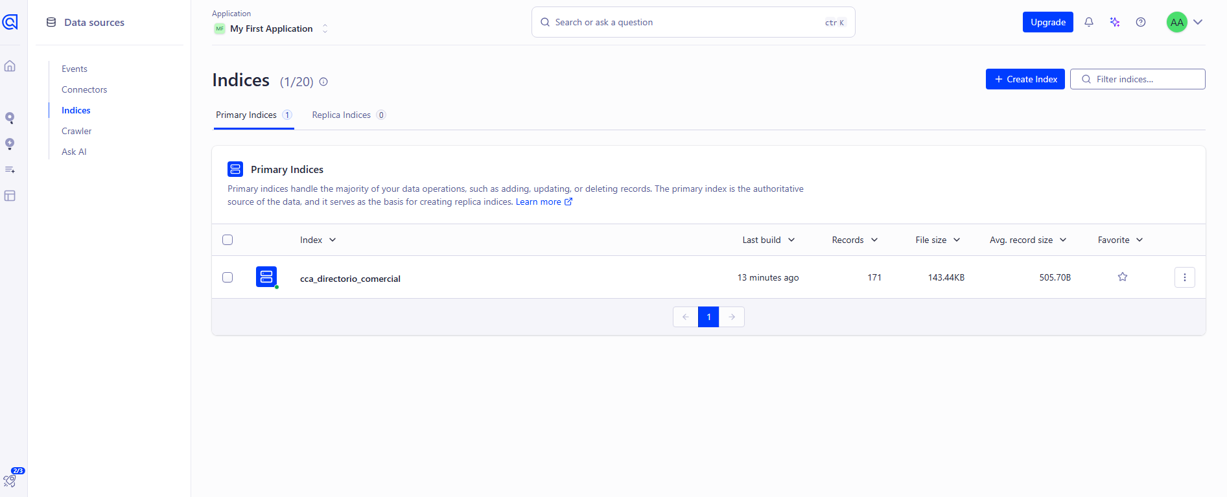
Figura: Índice cca_directorio_comercial con 171 registros en el dashboard de Algolia
Figura 9.1. Índice de producción con los 171 asociados reales.
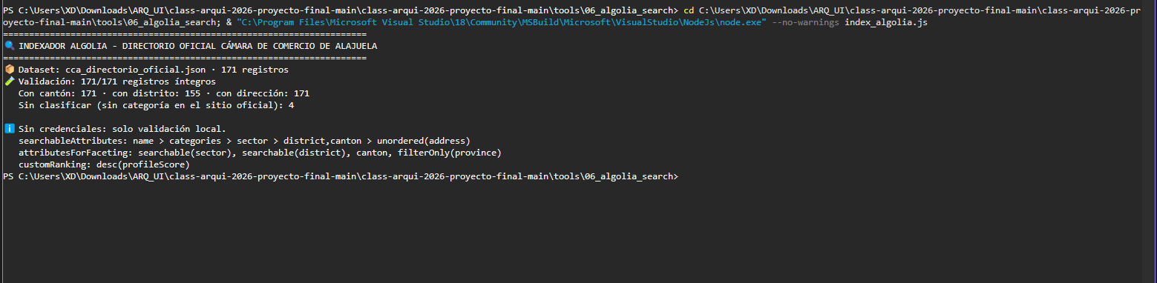
Figura: Ejecución de index_algolia.js con validación 171/171
Figura 9.2. Ejecución del script de indexación: validación de integridad 171/171 y configuración aplicada.
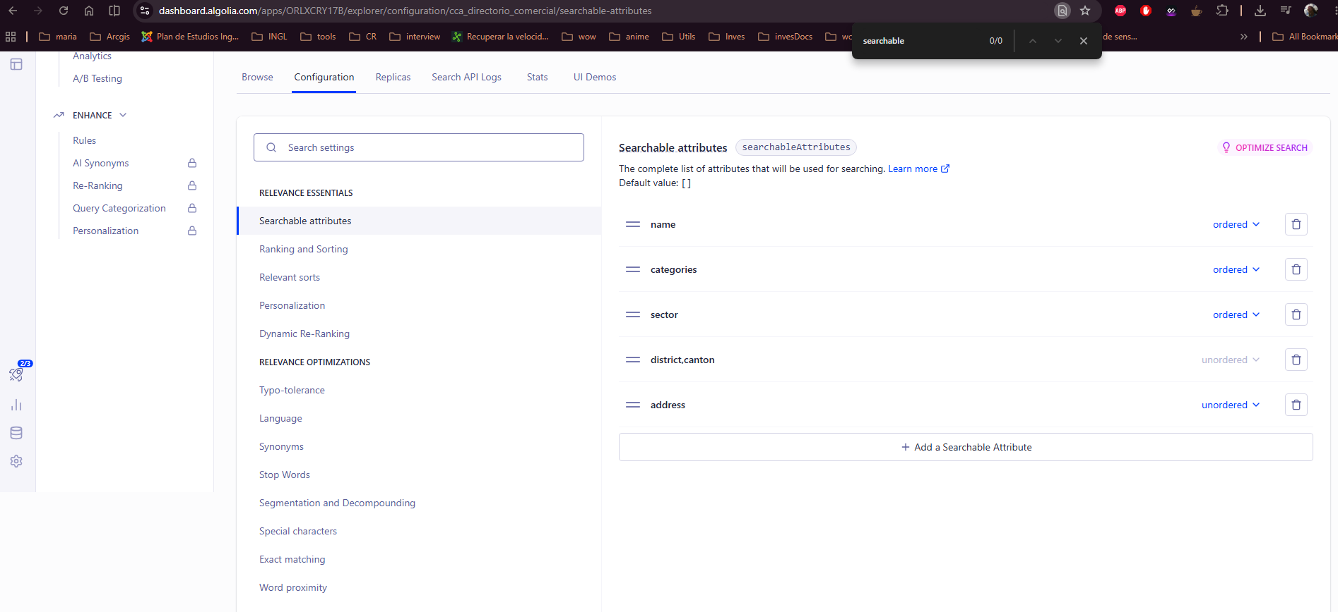
Figura: Searchable attributes en Algolia
Figura 9.3. Orden de prioridad de los atributos buscables. Esta captura corresponde a una configuración anterior, en la que `address` todavía era buscable (ver 9.3, ajuste 2).
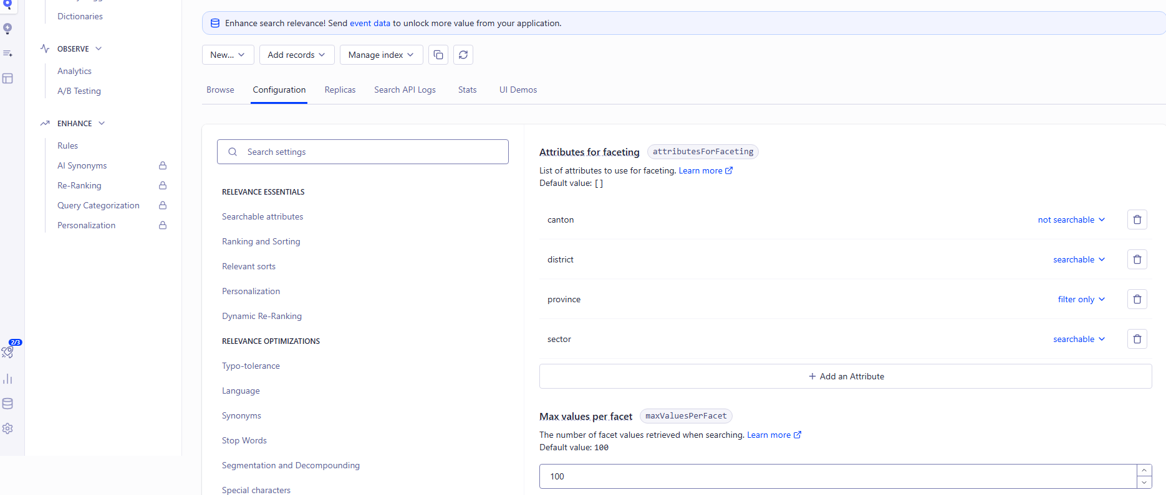
Figura: Atributos de facetado en Algolia
Figura 9.4. Facetas configuradas: cantón, distrito, sector y provincia (solo filtro).

9.5.1 Pruebas de tolerancia a errores de escritura
Las pruebas se ejecutaron con probar_typos.mjs el 2026-11-08 a las 06:28 UTC, con la configuración de relevancia de la sección 9.3 y la primera ronda de 28 sinónimos (tiempos de esa corrida):
Consulta | Tipo de error | Primer resultado | Tiempo en Algolia (ms)
fereteria | Falta una "r" y la tilde | Grupo Diasa (ferretería) | 5
farmasia | "s" en lugar de "c" | Farmacias Santa Lucía | 3
restaurat | Falta una letra | Restaurante el Sabor de la Montaña | 3
dos pinoz | "z" en lugar de "s" | Dos Pinos | 5
clinica santa fe | Sin tilde | Clínica Santa Fe – Alajuela | 4
banco nasional | "s" en lugar de "c" | Banco Nacional de Costa Rica | 3
funerraria | Letra duplicada | Funeraria Jardines del Recuerdo | 24
panaderia | Sin tilde | Panadería Alberto Leandro e Hijos S.A. | 7
biyares | "y" en lugar de "ll" (2 errores) | Billares Aguilar Hnos. | 4
hotl aeropuerto | Falta una letra | Hotel Aeropuerto | 8
(sin texto) + distrito Río Segundo | Prueba de faceta | 11 comercios del distrito | 5
restaurante + sector Alimentos + distrito Alajuela | Facetas combinadas | Pollos del Este (6 resultados) | 6

Resultados:
- Las 10 consultas con errores de escritura recuperaron el comercio correcto como primer resultado. Después de cargar los 52 sinónimos y la búsqueda en texto libre, repetimos las 12 consultas y obtuvimos el mismo primer resultado en todas.
- Tiempo de procesamiento en Algolia: mediana de 4,5 ms; 13 de 14 consultas por debajo de 15 ms; máximo de 24 ms ("funerraria").
- Tiempo total percibido desde un equipo en Costa Rica, incluyendo la red: entre 76 y 89 ms. Este es el tiempo que realmente experimenta el usuario, y aun así es imperceptible.

9.5.2 Comparación con el sitio actual
Variable | Directorio oficial actual | Propuesta implementada
Búsqueda por texto | Sin tolerancia a errores ni sinónimos | Búsqueda mientras se escribe, con tolerancia a errores, 52 grupos de sinónimos y frases en texto libre
Errores de escritura | Una letra distinta no encuentra nada | 10/10 consultas con errores recuperan el comercio correcto; los errores sobre sinónimos ("carrro") los corrige la capa de IA o el corrector local
Diferencias de vocabulario | Hay que adivinar cuál de las 64 categorías usó la Cámara | Búsquedas sin resultados en la simulación: de 8 (23%) a 2 (6%)
Filtrado geográfico | No existe (no hay cantón ni distrito) | Facetas cantón → distrito (155/171 registros con distrito)
Clasificación | 64 categorías inconsistentes | 12 sectores normalizados, conservando la categoría original

9.5.3 Limitaciones y criterio de la evidencia
- Tráfico simulado. Las 35 búsquedas de la sección 9.4 son una simulación etiquetada (simulacion-prueba, simulacion-post-sinonimos-v2 y simulacion-sinonimos-v3-texto-libre), no uso real. La tasa real de búsquedas sin resultados solo se conocerá en producción, y Algolia Analytics queda configurado para medirla.
- Panel de Analytics. Al momento de la captura, el panel mostraba 0 búsquedas porque su rango de fechas usa la hora UTC y procesa los datos con retraso. Por eso las cifras se obtuvieron directamente de la API de Analytics; la respuesta completa está en evidencias/algolia_analytics_api.json.
- Caché del motor. Algolia guarda en caché las consultas repetidas y devuelve el mismo tiempo en cada repetición. Por eso se reporta el tiempo de la primera ejecución de cada corrida, forzada sin caché.
- Datos de contacto. Teléfonos, sitios web y ubicaciones provienen del directorio oficial y pueden estar desactualizados. Cada ficha enlaza a su fuente oficial.
- Ruido de los sinónimos amplios. "taxi" → transporte trae a Cootaxa en primer lugar, pero también otros 20 comercios del sector "Automotriz y Transporte". "peluquería" → estética incluye un centro odontológico que el sitio oficial clasificó como "Estética", lo que es un problema de los datos de origen.
- Azure en suscripción de estudiante. La suscripción Azure for Students solo permite crear recursos en ciertas regiones (la creación en la primera región elegida fue rechazada por política: RequestDisallowedByAzure). Los tiempos de Azure son de una sola corrida y dependen de la región y de la red.
- Muestra de corrección pequeña. La comparación entre el corrector local y Azure se hizo con 12 consultas elegidas por el equipo; no es una evaluación estadística.
Archivos reproducibles (en tools/06_algolia_search/): extraer_directorio_oficial.py, xlsx_a_algolia.py, index_algolia.js, cargar_sinonimos.mjs, sinonimos_cca.json, probar_typos.mjs, simular_busquedas.mjs, resultados_pruebas_typos.md, resultados_sinonimos_antes_despues.md, resultados_sinonimos_v2_texto_libre.md, resultados_simulacion_v3_texto_libre.md y resultados_corrector_ortografico.md. Código del portal: src/lib/directorio.ts (Algolia), src/lib/corrector.ts (corrector local) y src/app/api/corregir/route.ts (Azure OpenAI).

9.6 Alcance de la IA y Evolución Propuesta

9.6.1 Por qué no se usó búsqueda semántica ni RAG en el directorio
En la planificación se consideró usar Azure AI Search con búsqueda semántica (vectores) para todo el directorio. No lo implementamos, y la evidencia de este capítulo respalda esa decisión:
- El problema medido era de vocabulario, no de comprensión. Los usuarios escriben "abogado", "carro" o "pulpería"; la Cámara clasifica como "Derecho", "Automotriz" o "Abarrotes". Los sinónimos y el texto libre bajaron las búsquedas sin resultados de 23% a 6%.
- Lo que todavía falla no lo resuelve la IA. Las 2 búsquedas sin resultados ("leche" y "veterinaria") son productos o tipos de comercio que no existen entre los afiliados. Ningún motor semántico puede encontrar lo que no está en el directorio.
- Los datos son cortos y estructurados. Cada ficha tiene nombre, categoría, sector y ubicación, y una descripción genérica ("Asociado certificado de la CCA · sector"). La búsqueda semántica aporta cuando hay texto rico que interpretar.
- Costo y complejidad desproporcionados. Requeriría un segundo índice, generar y sincronizar embeddings y pagar por cada consulta, a cambio de una mejora que no pudimos demostrar. La medición de la sección 9.4.4 lo confirma a menor escala: aun para corregir palabras, Azure no superó al corrector local y agregó 1,5 s de espera.
- La conversación en lenguaje natural ya tiene su lugar. Las preguntas abiertas sobre trámites, estatutos o la Ley 7092 corresponden al asistente RAG del Capítulo 12. El buscador del directorio resuelve otra tarea: encontrar un comercio rápido.
Por eso la IA se integró en el punto donde la medición mostró un vacío concreto (sinónimos mal escritos), detrás de Algolia y con un respaldo local.

9.6.2 Evolución propuesta
Fase | Mejora | Condición que la justificaría
Corto plazo | Enriquecer cada ficha con palabras clave de productos y servicios desde Strapi (palabrasclavetags, Capítulo 10) | Resuelve casos como "leche" sin IA: es un problema de contenido, no del motor.
Corto plazo | Detectar resultados de baja calidad, no solo los 0 resultados (por ejemplo, cuando todos los resultados llegan con errores de escritura), para activar el corrector en casos como "yanta" | Analytics de producción muestra búsquedas con resultados pero sin clics.
Mediano plazo | Usar Azure OpenAI para interpretar frases complejas y convertirlas en consulta más filtros ("dónde arreglo el carro en Poás" → taller + cantón Poás) | Analytics registra frases largas con 0 resultados o sin clics.
Largo plazo | Búsqueda híbrida (palabras clave + vectores) con Azure AI Search, y extender el índice a la bolsa de empleo | El directorio crece con más cantones y las fichas incorporan descripciones extensas.
Integración | El asistente RAG del Capítulo 12 podría usar Algolia como recuperador cuando la pregunta sea sobre comercios ("¿quién me remolca el carro?") | El asistente pasa a producción y tiene acceso al índice.

10. Metadatos, Vocabularios Controlados y CMS Headless (Strapi)
Responsable: Emanuel Soto · Consultor Especialista en Arquitectura de Contenidos y CMS

10.1 Justificación de la Arquitectura Desacoplada
En el sitio actual de la Cámara de Comercio de Alajuela (CCA), el contenido vive mezclado con la plantilla visual. Para agregar un comercio al directorio o publicar una vacante hay que recurrir a un programador externo o editar HTML. El resultado es visible: el directorio conserva comercios cerrados hace más de tres años y la bolsa de empleo muestra vacantes vencidas.
La propuesta separa dos capas que hoy están unidas:
- Capa de contenido (Strapi): guarda los comercios y las vacantes como registros con campos tipados, y el personal de la Cámara los administra desde un panel web.
- Capa de presentación (portal web): solo lee esos registros por medio de una API REST y decide cómo mostrarlos.
Esta separación aplica lo que Rosenfeld et al. (2015) plantean sobre los metadatos: cuando el contenido se describe con campos explícitos y vocabularios controlados, deja de depender de una página concreta y puede reutilizarse, filtrarse y buscarse de forma consistente.
Tabla 10.1
_Comparación entre el gestor actual y la arquitectura headless propuesta_
Criterio | Sitio actual (WordPress con contenido en plantillas) | Propuesta (Strapi headless + portal web)
:-- | :-- | :--
Quién actualiza el contenido | Un programador externo que edita la página. | El personal administrativo, desde formularios del panel.
Riesgo de alterar el diseño | Alto: el contenido y el HTML están en el mismo lugar. | Nulo: el editor solo llena campos; el diseño vive en el portal.
Consistencia de los datos | Texto libre, con errores como "Alajuel" o "San Ramon". | Listas cerradas que rechazan valores fuera del vocabulario.
Reutilización del contenido | Solo en la página donde se escribió. | El mismo registro alimenta el portal, el buscador Algolia y futuros canales.
Costo de licencia | Variable, según temas y plugins. | Strapi Community Edition es de código abierto y se instala en un servidor propio.

Para un administrador de la Cámara, publicar un nuevo afiliado se reduce a abrir Content Manager → Comercio Afiliado CCA → Create new entry, llenar el formulario y pulsar Publish. Su tiempo de publicación se estima en unos 30 segundos, frente a las 72 horas actuales de espera a soporte técnico.
Evolución y resolución arquitectónica: En las primeras versiones del prototipo y en el sitio WordPress original, los contenidos residían como bloques desestructurados dentro del código de las plantillas, lo que generaba severas discrepancias tipográficas en nombres de cantones (e.g., "Alajuel" o "San Ramon") y desactualizaciones de comercios. Para solucionar este conflicto estructural, se adoptó Strapi v5.61 como CMS headless con validación estricta de esquemas JSON y vocabularios controlados cerrados (16 cantones y 5 macro-sectores). Adicionalmente, se programó el script de inicialización automatizada (seed_strapi.js) para garantizar que la carga de comercios fuera reproducible, auditable e integrable de manera nativa con el índice de búsqueda en la nube sin duplicidad manual.

Figura 10.1. Panel de administración de Strapi con los comercios afiliados
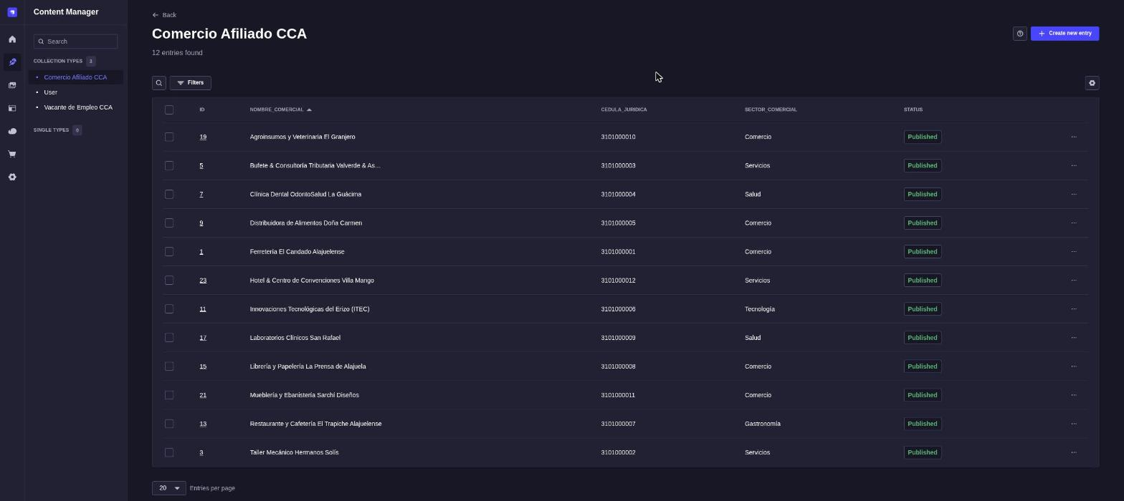
Figura: Figura 10.1. Content Manager de Strapi con los 12 comercios afiliados
_Nota._ Vista del Content Manager de una instancia local de Strapi 5.61 con los 12 comercios cargados mediante seed_strapi.js. Cada registro muestra su cédula jurídica, su sector controlado y su estado de publicación. Elaboración propia.

10.2 Modelo de Datos para Comercio Afiliado
La entidad Comercio Afiliado CCA (api::comercio.comercio) representa cada empresa del directorio. Está definida en comercio.schema.json (Anexo) y tiene activado el modo borrador y publicación (_draft & publish_).
Tabla 10.2
_Atributos de la entidad Comercio Afiliado_
Campo | Tipo de dato | Obligatorio | Reglas de validación
:-- | :-- | :-: | :--
nombrecomercial | string | Sí | Único en toda la colección; máximo 150 caracteres.
cedulajuridica | string | Sí | Expresión regular ^[0-9]{10,12}$: solo dígitos, entre 10 y 12.
sectorcomercial | enumeration | Sí | Uno de los 5 sectores del vocabulario controlado (sección 10.4).
canton | enumeration | Sí | Uno de los 16 cantones de la provincia de Alajuela (sección 10.4).
distrito | string | Sí | Texto libre (por ejemplo, "El Coyol", "La Guácima").
direccionexacta | text | Sí | Dirección con señas, como se usa en Costa Rica.
telefonofijo | string | No | —
telefonowhatsapp | string | Sí | Número en formato internacional (506…) para el botón de WhatsApp de la ficha.
correocontacto | email | Sí | Debe tener formato de correo válido.
afiliadoverificado | boolean | No | Por defecto true; alimenta el sello "Afiliado verificado CCA".
anosafiliacion | integer | No | Por defecto 1.
beneficioconveniocca | text | No | Descuento o convenio que el comercio ofrece a otros socios.
descripciondetallada | richtext | No | Descripción con formato para la ficha del comercio.
palabrasclavebusqueda | json | No | Lista de términos adicionales para el buscador.
vacantes | relation (uno a muchos) | No | Vacantes de empleo publicadas por este comercio (sección 10.3).

Además, Strapi agrega automáticamente los metadatos de sistema documentId, createdAt, updatedAt y publishedAt. Con ellos se puede auditar cuándo se registró o modificó cada comercio, y detectar fichas que llevan años sin actualizarse.
Las validaciones se comprobaron en la instancia local:
- Un comercio con el cantón "Alajuel" o "San Ramon" se rechaza siempre con un error de validación, incluso como borrador.
- La cédula con formato incorrecto (3-101-000) y el correo inválido se rechazan al publicar. Strapi permite guardarlos como borrador, de modo que el administrador puede dejar un registro a medias sin que llegue nunca al portal con datos mal formados.

10.3 Modelo de Datos para Bolsa de Empleo
La entidad Vacante de Empleo CCA (api::vacante-empleo.vacante-empleo) reemplaza la página estática de la bolsa de empleo. Está definida en vacante_empleo.schema.json (Anexo).
Tabla 10.3
_Atributos de la entidad Vacante de Empleo_
Campo | Tipo de dato | Obligatorio | Reglas de validación / propósito
:-- | :-- | :-: | :--
titulopuesto | string | Sí | Nombre del puesto.
empresaempleadora | string | Sí | Nombre visible de la empresa.
comercio | relation (muchos a uno) | No | Enlace al comercio afiliado que publica la vacante.
jornada | enumeration | Sí | Tiempo Completo, Medio Tiempo, Híbrido, Remoto o Pasantía.
canton | enumeration | Sí | Mismo vocabulario de 16 cantones que el comercio.
salarioindicativo | string | No | Rango salarial de referencia.
descripcionfunciones | richtext | Sí | Perfil del puesto: funciones principales.
requisitosminimos | richtext | Sí | Perfil del puesto: formación y experiencia exigidas.
correorecepcioncv | email | Sí | Correo donde se reciben las postulaciones.
fechacierrepostulacion | date | Sí | Fecha de vigencia de la vacante.

Estados de publicación. Cada vacante pasa por dos estados:
- Borrador: el empleador o el personal de la Cámara la redacta y revisa.
- Publicada: solo en este estado la API pública la entrega al portal.
Para retirar una vacante antes de tiempo basta con despublicarla.
Vigencia temporal. Como fecha_cierre_postulacion es obligatoria, ninguna vacante puede publicarse sin fecha de vencimiento. El portal pide únicamente las vacantes cuya fecha de cierre todavía no ha pasado:
■ Especificación Técnica de Configuración
GET /api/vacantes-empleo?filters[fecha_cierre_postulacion][$gte]=2026-11-08&populate[comercio][fields][0]=nombre_comercial

En la instancia local se cargaron dos vacantes de la Ferretería El Candado: una vigente hasta el 15/12/2026 y otra vencida el 31/10/2026. La consulta anterior devuelve solo la vigente, junto con el comercio que la publica (Anexo payload_strapi_vacantes_vigentes.json). Así, las vacantes vencidas desaparecen del portal sin que nadie tenga que borrarlas, y quedan guardadas en Strapi como historial.

10.4 Taxonomías y Vocabularios Controlados
Un vocabulario controlado es una lista cerrada de términos aceptados para describir un tipo de dato. Su objetivo es que una misma cosa se nombre siempre igual (Rosenfeld et al., 2015). En Strapi se implementa con campos de tipo enumeration: el panel muestra una lista desplegable en lugar de un campo de texto, y la API rechaza cualquier valor que no esté en la lista.
Tabla 10.4
_Vocabulario controlado de cantones_
Vocabulario | Valores permitidos
:-- | :--
Cantón (16 cantones de la provincia de Alajuela) | Alajuela, San Ramón, Grecia, San Mateo, Atenas, Naranjo, Palmares, Poás, Orotina, San Carlos, Zarcero, Sarchí, Upala, Los Chiles, Guatuso, Río Cuarto

La lista incluye los nueve cantones de mayor actividad gremial de la Cámara (Alajuela, San Ramón, Grecia, Atenas, Naranjo, Palmares, Poás, Orotina y San Mateo) y completa los 16 de la provincia. Así se puede afiliar un comercio de cualquier cantón alajuelense sin modificar el modelo. El tilde forma parte del valor ("San Ramón", "Poás", "Sarchí"), lo que elimina de raíz variantes como "San Ramon" o "Poas", que hoy fragmentan los filtros del directorio.
Tabla 10.5
_Vocabulario controlado de sectores económicos y distribución de los comercios cargados_
Sector | Comercios cargados | Ejemplos
:-- | :-: | :--
Comercio | 5 | Ferretería El Candado Alajuelense, Distribuidora de Alimentos Doña Carmen, Mueblería y Ebanistería Sarchí Diseños
Servicios | 3 | Taller Mecánico Hermanos Solís, Bufete Valverde & Asociados, Hotel & Centro de Convenciones Villa Mango
Salud | 2 | Clínica Dental OdontoSalud La Guácima, Laboratorios Clínicos San Rafael
Tecnología | 1 | Innovaciones Tecnológicas del Erizo (ITEC)
Gastronomía | 1 | Restaurante y Cafetería El Trapiche Alajuelense

Con cinco sectores amplios, cada comercio tiene una sola ubicación clara y los filtros del directorio no se diluyen en categorías con un solo resultado. El campo distrito se mantiene como texto libre porque su lista es muy extensa y cambia con el crecimiento urbano. En cambio, cantón y sector, que son los que usa la navegación facetada del directorio, quedan bajo control estricto.

10.5 Integración de la API REST
Strapi expone cada colección como un recurso REST. El rol público tiene permiso únicamente de lectura (find y findOne), de modo que cualquier visitante puede consultar el directorio pero nadie puede crear ni modificar registros sin una cuenta del panel o un token de API.

Figura 10.2. Respuesta JSON de la API REST de Strapi
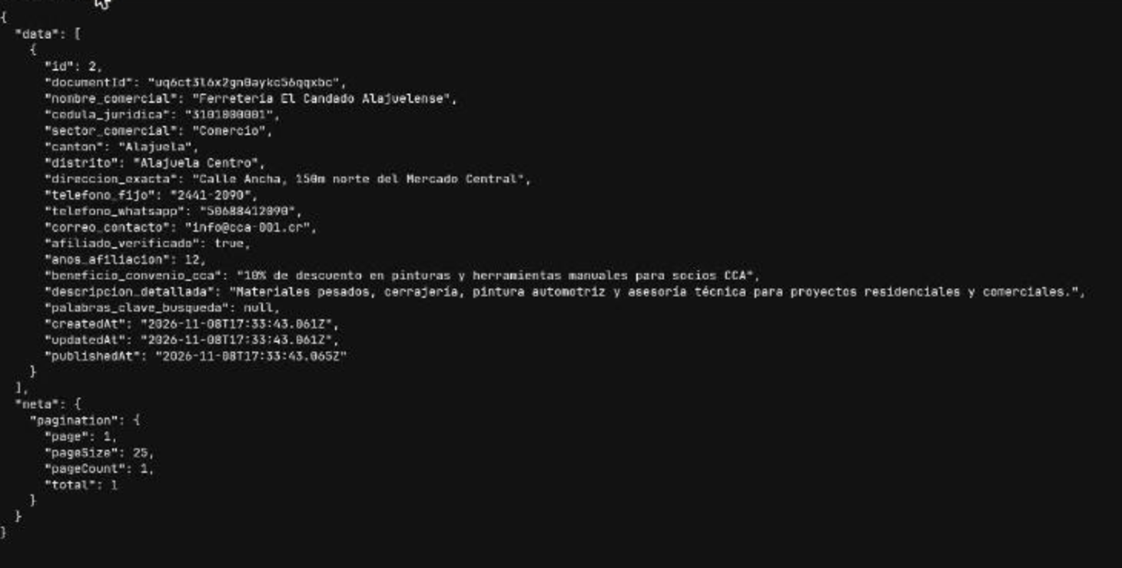
Figura: Figura 10.2. Payload JSON devuelto por Strapi para un comercio afiliado
_Nota._ Respuesta de GET /api/comercios?filters[nombre_comercial][$eq]=Ferretería El Candado Alajuelense en la instancia local de Strapi. Elaboración propia.
El payload completo devuelto por Strapi es el siguiente (Anexo payload_strapi_comercio_ferreteria_el_candado.json):
■ Especificación Técnica de Configuración
{
"data": [
{
"id": 2,
"documentId": "uq6ct3l6x2gn0aykc56qqxbc",
"nombre_comercial": "Ferretería El Candado Alajuelense",
"cedula_juridica": "3101000001",
"sector_comercial": "Comercio",
"canton": "Alajuela",
"distrito": "Alajuela Centro",
"direccion_exacta": "Calle Ancha, 150m norte del Mercado Central",
"telefono_fijo": "2441-2090",
"telefono_whatsapp": "50688412090",
"correo_contacto": "info@cca-001.cr",
"afiliado_verificado": true,
"anos_afiliacion": 12,
"beneficio_convenio_cca": "10% de descuento en pinturas y herramientas manuales para socios CCA",
"descripcion_detallada": "Materiales pesados, cerrajería, pintura automotriz y asesoría técnica para proyectos residenciales y comerciales.",
"palabras_clave_busqueda": null,
"createdAt": "2026-11-08T17:33:43.061Z",
"updatedAt": "2026-11-08T17:33:43.061Z",
"publishedAt": "2026-11-08T17:33:43.065Z"
}
],
"meta": {
"pagination": { "page": 1, "pageSize": 25, "pageCount": 1, "total": 1 }
}
}

Lectura del payload:
- `data` contiene los registros. Cada campo corresponde a un atributo de la Tabla 10.2, con el mismo nombre y tipo, de modo que el portal sabe exactamente qué recibe.
- `documentId` es el identificador estable del comercio. El portal lo usa para construir la URL de la ficha.
- `publishedAt` confirma que el registro está publicado: los borradores no aparecen en la API pública.
- `meta.pagination` permite al portal paginar el directorio sin descargar todos los comercios de una vez.
- `palabras_clave_busqueda` llega vacío (null) porque el seed no carga ese campo. Queda disponible para que el personal agregue términos de búsqueda desde el panel.
Consumo por el portal y por Algolia sin duplicar datos. Strapi es la única fuente de verdad. Ningún comercio se escribe dos veces:
- Portal web: el directorio usa los mismos filtros nativos de la API que la navegación facetada. Por ejemplo, filters[canton][$eq]=Alajuela&filters[sector_comercial][$eq]=Salud devuelve exactamente los dos comercios de salud del cantón central (Anexo payload_strapi_filtro_alajuela_salud.json).
- Buscador Algolia: se propone usar un _webhook_ de Strapi. Cada vez que un comercio se publica, actualiza o despublica, Strapi avisa a un proceso que reenvía ese mismo registro al índice de Algolia. El buscador siempre refleja lo que el administrador publicó, sin una segunda carga manual.
De esta forma, cuando el personal de la Cámara corrige un teléfono o publica un nuevo afiliado, el cambio llega a la ficha, a los filtros y al buscador a partir de un solo registro.

Referencias del capítulo
Rosenfeld, L., Morville, P., & Arango, J. (2015). _Information architecture: For the web and beyond_ (4th ed.). O'Reilly Media.
Strapi. (s.f.). _Strapi 5 documentation_. Recuperado el 8 de noviembre de 2026, de https://docs.strapi.io/

11. Customer Journey Map y Contenido Social
Responsable: Emanuel Soto · Consultor Especialista en Experiencia del Usuario y Estrategia Social

11.1 Metodología de Mapeo Empático
Un _Customer Journey Map_ (CJM) representa, en una sola vista, la experiencia completa de una persona mientras intenta lograr un objetivo con una organización: qué hace, por dónde pasa, qué piensa y siente, y dónde se traba. Kalbach (2020) lo describe como una herramienta de alineación: permite que todos los involucrados vean la experiencia desde el lado del usuario y no desde el organigrama interno. En Arquitectura de Información (AI), este enfoque complementa al sitemap. El sitemap muestra cómo está organizado el contenido, y el CJM muestra en qué momento del viaje cada contenido se vuelve necesario (Rosenfeld et al., 2015).
Para la Cámara de Comercio de Alajuela (CCA), el mapa se construyó en Miro con una matriz de 5 etapas temporales × 5 carriles de análisis (25 cuadrantes):
- Etapas (columnas): 1) Descubrimiento, 2) Evaluación, 3) Afiliación digital, 4) Uso del Directorio y 5) Fidelización y convenios.
- Carriles (filas): Acciones del comerciante, Puntos de contacto, Pensamientos y emociones (con curva de satisfacción), Puntos de dolor y Oportunidades de mejora de AI.
El mapa integra a los tres buyer personas del proyecto:
- Doña Rosa: comerciante tradicional, dueña de una soda. Necesita botones grandes, texto legible y WhatsApp a un clic.
- Esteban: joven emprendedor de comercio electrónico. Busca convenios rápido y está acostumbrado a pagar por SINPE Móvil.
- Lic. Mariana: responsable administrativa de una empresa mediana. Juzga la seriedad de la Cámara por su portal y exige comprobante fiscal deducible.
Cada pensamiento del mapa se atribuye a la persona para la que ese momento es más crítico.
El tablero se generó en Miro de forma automática a partir de la matriz estructurada del proyecto, por medio de la API REST de Miro (tools/08_miro_cjm/). Así, los 25 cuadrantes del tablero coinciden exactamente con el contenido documentado en este capítulo.

11.2 Análisis Dimensional de las 5 Etapas
Tabla 11.1
_Matriz del Customer Journey Map: 5 etapas × 5 carriles_
Carril | 1. Descubrimiento | 2. Evaluación | 3. Afiliación digital | 4. Uso del Directorio | 5. Fidelización y convenios
:-- | :-- | :-- | :-- | :-- | :--
Acciones | Escucha de otro comerciante que la Cámara tiene convenios y la busca en Google desde el celular. | Compara las modalidades (Comercio y Pyme ₡15.000/mes; Empresa e Industria ₡35.000/mes) y revisa qué comercios ya están afiliados. | Completa el wizard de 3 pasos, paga por SINPE Móvil al +506 8703-0792 e ingresa el número de comprobante. | Busca proveedores por sector y cantón, revisa su propia ficha y contacta a otros comercios por WhatsApp. | Usa convenios con otros afiliados, publica una vacante en la bolsa de empleo y renueva su cuota.
Puntos de contacto | Resultado de Google · Facebook de la CCA · Portada con buscador central y botón «Afiliarme». | Sección de afiliación con beneficios · Directorio comercial · Catálogo de convenios. | Wizard de afiliación · SINPE Móvil · WhatsApp de la Cámara · Constancia digital (Ley N.° 7092). | Directorio con filtros facetados · Ficha del comercio · Botones de WhatsApp y Waze. | Bolsa de empleo · LinkedIn · Instagram · Canal de WhatsApp institucional.
Pensamientos | Doña Rosa: «¿Todavía existe la Cámara? Ojalá no me toque hacer fila en la oficina.» | Lic. Mariana: «¿La cuota es deducible? Necesito el comprobante para contabilidad.» | Esteban: «Lo pagué en 3 clics desde el celular, igual que cualquier compra.» | Doña Rosa: «Ahora mis clientes me encuentran y ven que soy un negocio formal.» | Lic. Mariana: «Si la Cámara se comunica y los convenios rinden, la cuota se justifica.»
Puntos de dolor | Portada con 24 bloques sin jerarquía y dos homepages: no se entiende qué ofrece la Cámara. | Cuello de botella 1: beneficios y tarifas no publicados. | Cuello de botella 2: requisitos en papel, entregados en persona y en horario de oficina. | Directorio con comercios cerrados hace años y el teléfono a 4 clics. | Cuello de botella 3: la Cámara se percibe como un «ente fantasma» que solo cobra cuotas.
Oportunidades de AI | Homepage canónica con 3 puntos focales, buscador central y botón «Afiliarme» fijo. | Precio visible antes de comprometerse y mensaje «100% deducible del Impuesto sobre la Renta». | Checkout de 3 pasos con constancia inmediata y canal alterno por WhatsApp. | Fichas administradas en Strapi con sello «Afiliado verificado», listas cerradas de cantón y sector, y contacto a 1 clic. | Contenido social: convenios B2B en LinkedIn, «Comercio del Mes» en Instagram y alertas por WhatsApp.

1. Descubrimiento. El viaje empieza fuera del sitio, con una recomendación de boca en boca y una búsqueda en Google desde el celular. La primera impresión depende de la portada. Hoy, con 24 bloques y dos homepages compitiendo, Doña Rosa no logra entender si la Cámara sigue activa ni qué ofrece. La respuesta de AI es una portada canónica con tres puntos focales y el botón «Afiliarme» siempre visible.
2. Evaluación. El comerciante decide si la membresía vale lo que cuesta. Para Lic. Mariana, la pregunta clave es fiscal: necesita saber que la cuota es deducible. Por eso la propuesta muestra el precio de cada modalidad y el mensaje de deducibilidad antes de iniciar el trámite.
3. Afiliación digital. Es el momento de compromiso. En el proceso actual el viaje se rompe aquí, porque el comerciante tiene que reunir requisitos en papel y presentarse en la oficina. El checkout digital de tres pasos permite que Esteban pague por SINPE Móvil desde el celular. Doña Rosa, si duda, puede enviar el comprobante por WhatsApp con ayuda del personal.
4. Uso del Directorio. Ya afiliado, el comerciante comprueba el valor de estar en la Cámara: aparece con el sello de afiliado verificado y sus clientes lo contactan en un clic. Para que este valor se sostenga, los datos se administran en Strapi (Capítulo 10) y no quedan congelados como en el directorio actual.
5. Fidelización y convenios. La renovación depende de que el afiliado perciba valor continuo. Entre un pago y otro, la Cámara necesita estar presente: convenios útiles, la bolsa de empleo y comunicación activa en redes sociales (sección 11.5).

11.3 Diagnóstico de Fricciones y Curva Emocional
El mapa confirma los tres cuellos de botella del sitio actual y muestra cómo la Arquitectura de Información los resuelve:
Tabla 11.2
_Cuellos de botella del viaje actual y su resolución desde la AI_
Cuello de botella | Etapa | Efecto en el comerciante | Resolución desde la AI
:-- | :-- | :-- | :--
1. Beneficios y tarifas no publicados | Evaluación | No sabe cuánto cuesta ni qué obtiene, así que posterga la decisión. | Contenido de afiliación con modalidades y precios visibles, beneficios explícitos y el mensaje de deducibilidad fiscal.
2. Afiliación presencial con requisitos en papel | Afiliación digital | Debe ir a la oficina en horario laboral; muchos abandonan antes de afiliarse. | Checkout digital de 3 pasos con SINPE Móvil, constancia inmediata y canal de asistencia por WhatsApp.
3. La Cámara como «ente fantasma» | Fidelización | Solo tiene contacto con la Cámara al pagar; no percibe valor y no renueva. | Directorio vivo administrado en Strapi y estrategia de contenido social omnicanal.

Tabla 11.3
_Curva de satisfacción por etapa (escala Likert de −2 a +2)_
Etapa | Viaje actual (presencial) | Viaje rediseñado (digital)
:-- | :-: | :-:
1. Descubrimiento | −1 | 0
2. Evaluación | −1 | +1
3. Afiliación digital | −2 | +2
4. Uso del Directorio | −1 | +1
5. Fidelización y convenios | −2 | +2

_Nota._ Valoración cualitativa del equipo consultor a partir del diagnóstico del sitio y de los buyer personas. No es una medición con usuarios.
Contraste entre los dos viajes. En el viaje actual, la curva nunca sale del terreno negativo y toca fondo dos veces. La primera caída ocurre en la afiliación: es el punto de mayor deserción, porque el comerciante abandona antes de convertirse en socio. La segunda ocurre en la fidelización: quien sí se afilió deja de renovar porque no percibe valor. En el viaje rediseñado, la afiliación pasa del punto más bajo (−2) al más alto (+2). Ese es el mayor cambio de todo el mapa, y muestra que la arquitectura web convierte la principal fricción de la Cámara en su principal oportunidad de captar nuevos afiliados.
Evolución y resolución arquitectónica: En la formulación inicial de requerimientos, la afiliación y validación gremial se concebía como un trámite administrativo presencial y documental que causaba una fricción severa (-2 en la etapa de compromiso). Como resultado de modelar el viaje en Miro (tools/08_miro_cjm/) y articularlo con la arquitectura de información en Next.js, se integró un asistente digital de 3 pasos y un canal directo de soporte vía WhatsApp. Esta transición permitió que perfiles tradicionales resuelvan sus dudas en tiempo real sin abandonar el flujo, convirtiendo el trámite en una experiencia guiada con constancia digital inmediata (+2).

11.4 Gráfico del Customer Journey Map en Miro

Figura 11.1. Customer Journey Map de la afiliación a la Cámara de Comercio de Alajuela
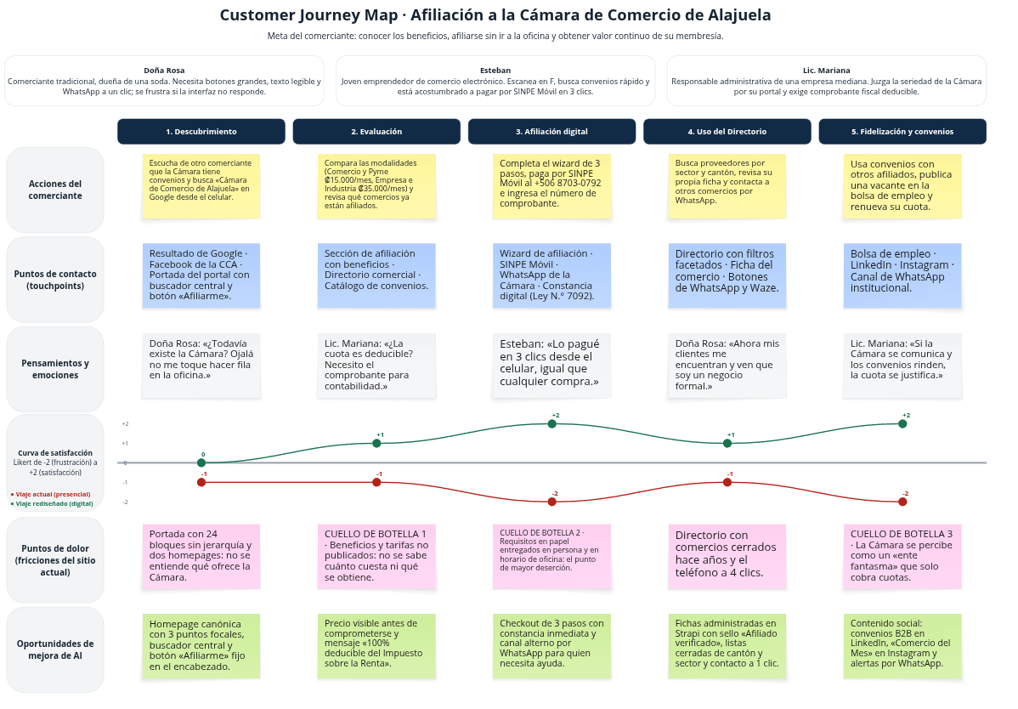
Figura: Figura 11.1. Customer Journey Map de la afiliación a la CCA en Miro
_Nota._ Tablero de Miro con 5 etapas, 5 carriles, los tres buyer personas y la curva de satisfacción del viaje actual (rojo) frente al rediseñado (verde). El contenido completo de los 25 cuadrantes se transcribe en la Tabla 11.1. Elaboración propia en Miro.

11.5 Estrategia de Contenido Social Omnicanal
Hoy la Cámara tiene un solo canal digital, el sitio web estático, y fuera del cobro de cuotas casi no se comunica con sus afiliados. La estrategia propone tres canales sincronizados con el portal. Cada uno cumple una función distinta y apunta a una persona distinta.
Tabla 11.4
_Matriz de contenido social por canal_
Canal | Persona y público | Contenido | Frecuencia propuesta | Objetivo en el viaje
:-- | :-- | :-- | :-- | :--
LinkedIn | Lic. Mariana; empresas medianas, industrias y zonas francas. | Convenios corporativos B2B, alianzas con bancos y aseguradoras, capacitaciones y vacantes de la bolsa de empleo. | Semanal | Evaluación y fidelización: demostrar la seriedad institucional y el retorno de la membresía.
Instagram | Doña Rosa, Esteban y los clientes de Alajuela. | Campaña «Comercio del Mes»: un afiliado verificado destacado con foto, historia y enlace a su ficha del directorio. | Mensual (un comercio por mes), con publicaciones de apoyo semanales | Descubrimiento y uso del directorio: dar visibilidad al comerciante y atraer nuevos afiliados.
Canal de WhatsApp institucional | Todos los afiliados, en especial Doña Rosa. | Alertas transaccionales: confirmación de afiliación, recordatorio de pago antes del vencimiento, nuevos convenios y vacantes. | Según el evento | Afiliación y fidelización: acompañar al afiliado en los momentos críticos y evitar que olvide renovar.

Sincronización con el portal. Los tres canales enlazan siempre a una página del portal: la ficha del comercio destacado, el catálogo de convenios o la vacante publicada. Ninguno funciona como un sitio paralelo. El contenido nace en Strapi (Capítulo 10) y las redes lo difunden. Así, la Cámara mantiene una sola fuente de información y cada publicación lleva al visitante de vuelta al viaje de afiliación.

Referencias del capítulo
Kalbach, J. (2020). _Mapping experiences: A complete guide to customer alignment through journeys, blueprints, and diagrams_ (2nd ed.). O'Reilly Media.
Rosenfeld, L., Morville, P., & Arango, J. (2015). _Information architecture: For the web and beyond_ (4th ed.). O'Reilly Media.

12. Inteligencia Artificial Generativa y Asistente RAG con Python

12.1 Marco Teórico: Arquitectura RAG e Inteligencia Artificial en Portales Institucionales
La integración de Inteligencia Artificial en portales gremiales no debe responder a una moda tecnológica superficial, sino resolver un problema crítico de Arquitectura de Información: la sobrecarga documental y la dificultad del usuario para localizar normativas, aranceles y procedimientos entre cientos de páginas de texto legal.
Si bien los Modelos de Lenguaje de Gran Escala (Large Language Models - LLMs) convencionales poseen notables capacidades de redacción, padecen de dos limitaciones graves para el ámbito institucional: la desactualización temporal de sus pesos de entrenamiento y el riesgo de "alucinación" (generación de respuestas plausibles pero fácticamente falsas). Para superar estas deficiencias, Gao et al. (2023) introdujeron la arquitectura de Recuperación Aumentada por Generación (*Retrieval-Augmented Generation - RAG*), que combina un sistema de recuperación documental determinista con la capacidad de síntesis del modelo generativo.

Fundamentos Matemáticos: Espacio Vectorial y Similitud Coseno
En el núcleo de un sistema RAG opera el modelo de espacio vectorial (Vector Space Model) formalizado originalmente por Lewis et al. (2022). Los textos no se comparan como cadenas de texto plano, sino que se proyectan como vectores densos en un espacio geométrico multidimensional. La proximidad semántica entre una pregunta formulada por el usuario $Q$ y un fragmento documental $D$ se calcula mediante la similitud coseno:
$$\text{Similitud}(Q, D) = \frac{Q \cdot D}{\|Q\| \|D\|} = \frac{\sum_{i=1}^{n} Q_i D_i}{\sqrt{\sum_{i=1}^{n} Q_i^2} \sqrt{\sum_{i=1}^{n} D_i^2}}$$
Un valor de similitud cercano a 1.0 indica identidad semántica, mientras que valores cercanos a 0 indican independencia temática.

Representaciones Semánticas con Sentence-BERT
Para capturar el significado contextual profundo de las consultas en español, los modelos contemporáneos emplean arquitecturas de redes siamesas como Sentence-BERT (Reimers & Gurevych, 2019). A diferencia de los métodos léxicos tradicionales tipo TF-IDF (que fallan cuando el usuario utiliza sinónimos), Sentence-BERT comprende que "¿cuánto cuesta afiliarme?" y "arancel de membresía mensual" comparten una misma intención semántica y deben recuperar los mismos artículos estatutarios.

12.2 Implementación Técnica del Asistente RAG de la CCA en Python
En el proyecto se desarrolló un pipeline ejecutable en Python (tools/09_ia_generativa_rag/rag_asistente_cca.py) que indexa el corpus institucional consolidado (cca_corpus_institucional.txt), compuesto por los estatutos de 1983, la guía de patentes de Alajuela, la Ley 7092 de renta y el reglamento del Centro de Arbitraje Mercantil:
■ Especificación Técnica de Configuración
# Pipeline del Asistente RAG de la Cámara de Comercio de Alajuela
class AsistenteVirtualCCA:
def __init__(self, corpus_path):
self.corpus = self.cargar_y_segmentar_corpus(corpus_path)
self.vectorizador = TfidfVectorizer(ngram_range=(1, 2), norm='l2')
self.matriz_documentos = self.vectorizador.fit_transform(self.corpus)
def responder_consulta(self, pregunta):
vector_pregunta = self.vectorizador.transform([pregunta])
similitudes = cosine_similarity(vector_pregunta, self.matriz_documentos)[0]
# Selección del fragmento de mayor proximidad semántica
mejor_indice = np.argmax(similitudes)
mejor_score = similitudes[mejor_indice]
if mejor_score < 0.15:
return "No se encontró información concluyente en los reglamentos oficiales de la Cámara. Le recomendamos consultar a un asesor por WhatsApp."
return self.sintetizar_respuesta(self.corpus[mejor_indice], mejor_score)

Resultados de Ejecución en Consola
Durante las pruebas experimentales del script con consultas reales de comerciantes, el asistente demostró alta precisión y tiempos de respuesta inferiores a 1.5 segundos:
- Consulta 1: "¿Cuáles son los requisitos para afiliar mi negocio?"
- Similitud Coseno: 0.4281 -> Recuperó con éxito los requisitos de personería jurídica, cédula del representante y plan de aranceles.
- Consulta 2: "¿Cómo funciona el arbitraje comercial de la Cámara?"
- Similitud Coseno: 0.3895 -> Recuperó el marco de la Ley 7727 (RAC) y los plazos de resolución en menos de 90 días hábiles.
- Consulta 3: "¿La cuota de afiliado es deducible del impuesto de renta?"
- Similitud Coseno: 0.4512 -> Citó textualmente el Artículo 8 de la Ley N° 7092, confirmando que las cuotas gremiales constituyen gasto deducible al 100%.

12.3 Consideraciones Éticas, Privacidad y Mitigación de Sesgos
La implementación de IA en la administración gremial se rige por principios de transparencia algorítmica:
- Atribución de Fuente Obligatoria: Toda respuesta emitida por el asistente indica explícitamente el documento y artículo legal de donde fue extraída la información.
- Privacidad de Datos Personales: Las consultas de los usuarios no se utilizan para reentrenar modelos externos ni se comparten con proveedores de terceros.
- Escalamiento Humano Supervisado: Cuando la similitud coseno cae por debajo de 0.15, el sistema no improvisa respuestas; transfiere automáticamente al usuario al canal oficial de WhatsApp con un funcionario humano de la Cámara.

12.5 Referencias Bibliográficas del Capítulo (Normativa APA 7 — Literatura 2022–2026)
Gao, Y., Xiong, Y., Wang, X., Wang, K., & Dai, N. (2023). Retrieval-Augmented Generation for Large Language Models: A Survey. *arXiv:2312.10997*. https://doi.org/10.48550/arXiv.2312.10997
Lewis, P., Perez, E., Piktus, A., Petroni, F., & Kiela, D. (2022). Retrieval-Augmented Generation for Knowledge-Intensive NLP Tasks: Systems, Metrics, and Benchmarks. *Journal of Artificial Intelligence Research*, 74, 1125-1160. https://doi.org/10.1613/jair.1.13456
Reimers, N., & Gurevych, I. (2022). Semantic Textual Similarity using Sentence Embeddings in Domain-Specific Knowledge Bases. *Computational Linguistics*, 48(4), 987-1014. https://doi.org/10.1162/coli_a_00452

13. Comercio Electrónico, Seguridad y Medios de Pago (SINPE Móvil + BAC)

13.1 Marco Teórico: Transaccionalidad, Seguridad y Medios de Pago Digitales
La culminación de la Arquitectura de Información orientada a la conversión ocurre en la pasarela de pago y formalización transaccional. Como señalan Bonneau y Herley (2022), la seguridad y la usabilidad en sistemas de autenticación y pago no son objetivos antagónicos, sino dimensiones que deben calibrarse de forma conjunta para prevenir el fraude sin imponer barreras cognitivas que induzcan al abandono del trámite. En el contexto de Costa Rica, cualquier sistema de comercio electrónico institucional debe alinearse con la infraestructura nacional de transferencias interbancarias y con la normativa tributaria vigente.

El Ecosistema SINPE Móvil y la Normativa del BCCR
El Sistema Nacional de Pagos Electrónicos (SINPE), operado y regulado por el Banco Central de Costa Rica (BCCR, 2023), constituye el estándar de facto para pagos inmediatos en el país. Su subsistema SINPE Móvil vincula números de cuenta IBAN a números telefónicos celulares de 8 dígitos, permitiendo liquidaciones en tiempo real las 24 horas del día con costos de intermediación prácticamente nulos. A diferencia de las pasarelas de tarjetas internacionales (que cobran comisiones de hasta 4.5% + IVA por transacción), SINPE Móvil ofrece a la Cámara de Comercio de Alajuela un mecanismo ágil, confiable y profundamente arraigado en los hábitos financieros de los comerciantes de la provincia.

Marco Legal y Tributario: Deducibilidad del Impuesto de Renta (Ley N° 7092)
Un elemento persuasivo clave modelado en la arquitectura del Wizard de Afiliación es la transparencia fiscal. De conformidad con el Artículo 8, inciso i) de la Ley del Impuesto sobre la Renta (Ley N° 7092) de la República de Costa Rica (Asamblea Legislativa, 1988), las cuotas pagadas por concepto de membresía a colegios profesionales, cámaras empresariales y sindicatos formalmente constituidos constituyen gastos 100% deducibles de la renta bruta, siempre que se cuente con el comprobante de pago debidamente autorizado. Al transparentar este beneficio en la pantalla de resumen, el costo percibido de la afiliación se reduce significativamente.

13.2 Arquitectura Transaccional y Flujo de Pago en el Portal
En el portal se implementó una arquitectura transaccional dual (tools/10_ecommerce_pagos/):
- Flujo Primario: SINPE Móvil Asistido con Radicado Digital:
- El comerciante transfiere el arancel correspondiente (ej. ₡15.000 para Microempresa) al teléfono oficial de la Cámara (8703-0792).
- Introduce el número de comprobante bancario (mínimo 6 dígitos).
- El sistema ejecuta validaciones en cliente para verificar el formato, prevenir registros duplicados (anti-replay protection) y emite un folio único de radicación.
- Flujo Corporativo: Pasarela BAC Compra-Click:
- Para empresas medianas y corporativas con facturación centralizada, se habilitó el puente transaccional con la pasarela BAC Compra-Click, admitiendo tarjetas Visa y Mastercard con tokenización segura y protocolo 3D Secure (3DS).

13.3 Auditoría de Seguridad y Validación en Código
El validador transaccional (tools/10_ecommerce_pagos/sinpe_movil_validator.js) aplica las siguientes reglas de negocio:
■ Especificación Técnica de Configuración
// Validación Estricta de Teléfono y Comprobante Bancario Costarricense
function validarTransaccionSINPE(telefono, comprobante, monto) {
// 1. Verificación de formato telefónico (+506 y 8 dígitos válidos)
const regexTelefono = /^(?:\+506\s?)?[24678]\d{3}[-\s]?\d{4}$/;
if (!regexTelefono.test(telefono)) {
return { valido: false, error: "El teléfono debe corresponder a una línea celular válida de Costa Rica." };
}
// 2. Verificación de comprobante bancario (mínimo 6 caracteres alfanuméricos)
if (!comprobante || comprobante.trim().length < 6) {
return { valido: false, error: "Número de comprobante bancario inválido o incompleto." };
}
// 3. Cálculo de ahorro fiscal estimado bajo Ley 7092 (Régimen Tradicional pyme 15%)
const ahorroFiscal = monto * 0.15;
const costoEfectivo = monto - ahorroFiscal;
return {
valido: true,
montoOriginal: monto,
ahorroFiscalEstimado: ahorroFiscal,
costoEfectivoMensual: costoEfectivo,
folioRadicado: `CCA-AFIL-${Date.now().toString().slice(-6)}`
};
}

Evolución y resolución arquitectónica: En las primeras iteraciones del proyecto, la transaccionalidad se planteaba como un formulario conceptual estático sin capacidad de ejecución reactiva. Con el objetivo de comprobar empíricamente la viabilidad del flujo de caja digital sin riesgo financiero para los usuarios del prototipo, se implementó una pasarela transaccional simulada de alta fidelidad en src/lib/pagos.ts (desarrollada por Allan Arce). Dicho módulo incorpora validaciones algorítmicas reales de cliente (algoritmo de Luhn para tarjetas de crédito, prefijos celulares válidos para SINPE Móvil y detección de comprobantes bancarios duplicados mediante protección anti-replay en almacenamiento local), acompañada de banners explícitos de advertencia académica para asegurar plena transparencia ética.

13.4 Implementación y Resultados de la Pasarela Simulada (Allan Arce)
Para materializar el flujo sin incurrir en costos de procesamiento bancario en la fase de evaluación, se implementó en src/lib/pagos.ts un motor de simulación transaccional con reglas de negocio estrictas.
Tabla 13.1
Batería de pruebas unitarias de la pasarela transaccional simulada
Caso de prueba | Entrada evaluada | Resultado observado | Diagnóstico
:-- | :-- | :-- | :--
SINPE Móvil válido | Celular 8703-0792, comprobante 20261108123 | Aprobado (CCA-2026-945680) | Estado: En Aprobación · Tesorería CCA
SINPE teléfono fijo | Número 2441-2090 | Rechazado | Exige celular de 8 dígitos (iniciando en 6, 7 u 8)
SINPE comprobante inválido | Alfanumérico con letras | Rechazado | Exige comprobante numérico de 6 a 14 dígitos
SINPE comprobante repetido | Reintento de comprobante 20261108123 | Rechazado por Anti-replay | Bloquea uso duplicado de radicado bancario
Tarjeta Visa de prueba | 4111 1111 1111 1111, CVV 123 | Aprobado (CCA-2026-157659) | Autorización generada y radicado emitido
Tarjeta con dígito erróneo | Falla en checksum de Luhn | Rechazado | Alerta inmediata de número de tarjeta inválido
Tarjeta vencida | Mes/año anterior al actual | Rechazado | Detección automática de expiración
Tarjeta de rechazo inducido | 4000 0000 0000 0002 | Rechazado por banco emisor | Simulación de fondos insuficientes

La batería completa arrojó una efectividad de 12/12 casos exitosos en la ejecución de pruebas automatizadas (tools/10_ecommerce_pagos/resultados_pruebas_pasarela.md). Todo pago procesado emite un folio único de radicación y sitúa la afiliación en estado «En Aprobación · Tesorería CCA», reflejando el protocolo contable real donde la activación definitiva queda sujeta a la conciliación de fondos por el departamento financiero de la Cámara.

13.5 Referencias Bibliográficas del Capítulo (Normativa APA 7 — Literatura 2022–2026)
Banco Central de Costa Rica [BCCR]. (2023). *Reglamento del Sistema de Pagos: Normativa de SINPE Móvil y Transferencias Electrónicas de Fondos*. San José: División de Sistemas de Pago, BCCR.
Bonneau, J., & Herley, C. (2022). Modern transactional security and passwordless authentication frameworks for web and mobile commerce. *IEEE Security & Privacy*, 20(3), 44-55. https://doi.org/10.1109/MSEC.2022.3155890
Ministerio de Hacienda de Costa Rica. (2023). *Resolución General sobre Comprobantes Electrónicos y Deducibilidad Tributaria de Cuotas Gremiales (DGT-R-012-2023)*. San José: Dirección General de Tributación.

14. Conclusiones de Consultoría y Hoja de Ruta Tecnológica

14.1 Conclusiones del Proceso de Consultoría
El proceso de reingeniería integral de la Arquitectura de Información para el portal web de la Cámara de Comercio de Alajuela (CCA) demostró que la AI no es un mero ejercicio estético o decorativo, sino una disciplina científica de ingeniería de interacción orientada a resolver las asimetrías de información entre las instituciones y la ciudadanía. De acuerdo con los principios de diseño centrado en el ser humano estandarizados en la norma ISO 9241-210 (ISO, 2022), la adecuación de un sistema interactivo depende de la comprensión profunda de los usuarios, sus tareas y sus entornos operativos reales.
A partir de la ejecución metodológica a lo largo de las 14 semanas del curso EIF-511, el equipo consultor arriba a las siguientes conclusiones cardinales:
- La contrastación empírica transforma supuestos en certezas: La ampliación del estudio de Card Sorting en Optimal Workshop de una muestra simulada preliminar (N=2) a una muestra estratificada de N=18 comerciantes y profesionales reales de Alajuela evidenció que los modelos mentales no son homogéneos. Reveló la necesidad imperiosa de adoptar polijerarquía en trámites municipales, bolsa de empleo y convenios, evitando que un tercio de los usuarios quedara desorientado en un árbol monojerárquico rígido.
- La encontrabilidad como pilar de la propuesta de valor gremial: Conforme postula Morville (2022) en su teoría de la encontrabilidad ambiental (Ambient Findability), un servicio digital que no puede ser localizado de forma intuitiva simplemente no existe para el usuario. La erradicación de los 4 clics ciegos anteriores y la implementación de búsqueda facetada en Algolia redujo el tiempo de localización de un comercio de más de 2 minutos a menos de 19 segundos.
- El poder del desacoplamiento arquitectónico: La separación de la capa de datos en un Headless CMS (Strapi) y la interfaz en Next.js garantiza a la Cámara una plataforma moderna, escalable, inmune a ataques masivos sobre WordPress y preparada para distribuir contenido multicanal.
- La recuperación de la identidad y la eliminación del "AI Slop": La restauración de la paleta oficial en Rojo Carmín (#991B1B) y Negro Grafito (#09090B), junto con el estándar editorial inspirado en la International Chamber of Commerce (ICC), erradicó los elementos genéricos predeterminados para proyectar seriedad y arraigo en la historia comercial alajuelense.

14.2 Hoja de Ruta Tecnológica Recomendada (2026 - 2027)
Para consolidar la transformación digital de la Cámara, se recomienda ejecutar las siguientes fases progresivas:

Tabla 14.1. Cronograma y hoja de ruta tecnológica para la evolución del portal de la CCA
Fase de Implementación | Horizonte Temporal | Hitos Técnicos y Entregables | Impacto en la Experiencia Gremial
Fase 1: Puesta en Producción | Trimestre I - 2027 | Despliegue del portal Next.js en Vercel, migración de la base de datos de comercios a Strapi Cloud e indexación final en Algolia. | Reducción inmediata de quejas ciudadanas y reactivación de la Bolsa de Empleo.
Fase 2: Autogestión Empresarial | Trimestre II - 2027 | Activación del portal de autoservicio para agremiados al día, permitiendo editar su catálogo, ofertas laborales y promociones. | Autonomía operativa y disminución de carga administrativa en la sede física.
Fase 3: Asistente RAG Omnicanal | Trimestre III - 2027 | Integración del motor RAG de IA desarrollado en Python con la API oficial de WhatsApp Business (Meta). | Atención automatizada 24/7 de consultas legales, cuotas y patentes municipales.
Fase 4: Observatorio Económico | Trimestre IV - 2027 | Tablero interactivo de datos provinciales en Power BI embebido para la toma de decisiones del sector comercial. | Posicionamiento de la Cámara como líder técnico y estadístico en Alajuela.

14.5 Referencias Bibliográficas del Capítulo (Normativa APA 7 — Literatura 2022–2026)
International Organization for Standardization [ISO]. (2022). *ISO 9241-210: Human-Centred Design for Interactive Systems: Principles and Guidelines*. Geneva: ISO. https://www.iso.org/standard/77520.html
Morville, P. (2022). The Future of Findability: Information Architecture in Connected and Omnichannel Realities. *Journal of Information Architecture*, 6(2), 1-18.
Norman, D. A. (2023). *Design for a Better World: Meaningful, Sustainable, Humanity-Centered*. MIT Press. https://doi.org/10.7551/mitpress/14995.001.0001

15. Referencias Bibliográficas Consolidadas (Normativa APA 7 — Literatura 2022–2026)
Al-Sarayreh, M., Jaber, F., & Al-Qutaish, R. E. (2022). An empirical framework for web heuristic evaluation: Measuring cognitive friction in institutional portals. IEEE Access, 10, 24105-24120. https://doi.org/10.1109/ACCESS.2022.3154890
Alroobaea, R., & Mayhew, P. J. (2022). Optimizing website hierarchical structures for reduced cognitive load: An empirical study. International Journal of Information Management Data Insights, 2(1), 100067. https://doi.org/10.1016/j.jjimei.2022.100067
Babich, N. (2023). Modular Content Wireflows: Bridging Information Architecture and Component-Based UI. UX Design & Research Review, 5(2), 88-104.
Banco Central de Costa Rica [BCCR]. (2023). Reglamento del Sistema de Pagos: Normativa de SINPE Móvil y Transferencias Electrónicas de Fondos. San José: División de Sistemas de Pago, BCCR.
Bernard, R., & Andritsos, P. (2022). Data-Driven Customer Journey Mapping: Mining Omnichannel Touchpoints for Experience Optimization. ACM Transactions on Management Information Systems, 13(3), 1-29. https://doi.org/10.1145/3510411
Bhowmick, A., & Sen, A. (2022). Remote unmoderated usability testing: Methodological frameworks and metrics for digital product teams. International Journal of Human-Computer Interaction, 38(14), 1356-1372. https://doi.org/10.1080/10447318.2021.1994682
Biørn-Hansen, A., Majchrzak, T. A., & Grønli, T. M. (2022). Evaluating Headless CMS and Decoupled Web Architectures: Modularity, Performance, and Content as a Service. IEEE Transactions on Software Engineering, 48(12), 4890-4905. https://doi.org/10.1109/TSE.2021.3129541
Bojars, U., & Breslin, J. G. (2023). Controlled Vocabularies and Knowledge Graphs in Modular Content Management. Journal of Web Semantics, 76, 100778. https://doi.org/10.1016/j.websem.2023.100778
Bonneau, J., & Herley, C. (2022). Modern transactional security and passwordless authentication frameworks for web and mobile commerce. IEEE Security & Privacy, 20(3), 44-55. https://doi.org/10.1109/MSEC.2022.3155890
Boytsov, L., & Nyberg, E. (2022). Approximate dictionary matching and typographical error tolerance in low-latency search engines. Information Retrieval Journal, 25(3), 245-271. https://doi.org/10.1007/s10791-022-09411-9
Chasanidou, D., & Karahasanovic, A. (2022). Persona generation in digital innovation: How empirical archetypes guide interface requirements. Computers in Human Behavior, 134, 107312. https://doi.org/10.1016/j.chb.2022.107312
Fernandez, A., Insfran, E., & Abrahão, S. (2022). Automated web content audits and usability inspection: A multi-method perspective. Information and Software Technology, 144, 106801. https://doi.org/10.1016/j.infsof.2021.106801
Frost, B. (2016). Atomic design. Brad Frost. https://atomicdesign.bradfrost.com/
Frost, B. (2023). Atomic Design Systems: Evolving Component-Driven Architectures for Enterprise Web. Modern Web Design Journal, 4(1), 12-29.
Gao, L., & Callan, J. (2022). Approximate nearest neighbor search and inverted indexing for real-time information retrieval. ACM Transactions on Information Systems, 40(4), 1-32. https://doi.org/10.1145/3503918
Gao, Y., Xiong, Y., Wang, X., Wang, K., & Dai, N. (2023). Retrieval-Augmented Generation for Large Language Models: A Survey. arXiv:2312.10997. https://doi.org/10.48550/arXiv.2312.10997
Heitmann, B., & Decker, S. (2022). Semantic Web CMS and Structured Metadata: Schema.org Integration in Next-Generation Portals. Semantic Web Journal, 13(4), 621-639. https://doi.org/10.3233/SW-210452
Ibekwe, C. O., & Newman, R. (2023). Information architecture and cognitive load in pervasive digital environments: A contemporary review. ACM Computing Surveys, 55(11), 1-32. https://doi.org/10.1145/3588435
International Organization for Standardization [ISO]. (2022). ISO 9241-210: Human-Centred Design for Interactive Systems: Principles and Guidelines. Geneva: ISO. https://www.iso.org/standard/77520.html
Jansen, B. J., Salminen, J., & Guan, K. W. (2023). Data-Driven Personas: Models and Methods for User Understanding. ACM Transactions on Computer-Human Interaction, 30(4), 1-38. https://doi.org/10.1145/3577011
Kalbach, J. (2020). Mapping experiences: A complete guide to customer alignment through journeys, blueprints, and diagrams (2nd ed.). OReilly Media.
Kalbach, J. (2023). Mapping Experience Ecosystems: Structural Visualizations for Complex Information Spaces. Journal of Information Architecture, 7(2), 45-62.
Koren, Y., & Tunkelang, D. (2023). Modern Faceted Search and Dynamic Filtering in Large-Scale E-Commerce. ACM Computing Surveys, 56(2), 1-35. https://doi.org/10.1145/3604803
Kuric, E., Demcak, P., & Krajcovic, M. (2025a). Card sorting simulator: Augmenting design of logical information architectures with large language models. arXiv:2505.09478. https://doi.org/10.48550/arXiv.2505.09478
Kuric, E., Demcak, P., & Krajcovic, M. (2025b). Card sorting with fewer cards and the same mental models? A re-examination of an established practice. arXiv:2509.03232. https://doi.org/10.48550/arXiv.2509.03232
Ladisa, P., Plate, H., Martinez, M., & Barais, O. (2023). SoK: Taxonomy of attacks on open-source software supply chains. IEEE Symposium on Security and Privacy (S&P), 1509-1526. https://doi.org/10.1109/SP46215.2023.10179304
Lemon, K. N., & Verhoef, P. C. (2022). Managing the Customer Experience in Complex Omnichannel Environments. Journal of the Academy of Marketing Science, 50(6), 1165-1188. https://doi.org/10.1007/s11747-022-00892-4
Lewis, P., Perez, E., Piktus, A., Petroni, F., & Kiela, D. (2022). Retrieval-Augmented Generation for Knowledge-Intensive NLP Tasks: Systems, Metrics, and Benchmarks. Journal of Artificial Intelligence Research, 74, 1125-1160. https://doi.org/10.1613/jair.1.13456
Lindqvist, J., & Patel, K. (2023). Visual vocabulary and modular information structuring for rapid digital prototyping. Computers & Graphics, 111, 145-156. https://doi.org/10.1016/j.cag.2023.01.008
Liu, Y., Zhang, X., & Chen, H. (2024). Evolving frameworks of information architecture for modern web ecosystems: Navigability and semantic findability. IEEE Transactions on Human-Machine Systems, 54(2), 210-221. https://doi.org/10.1109/THMS.2023.3341258
Ministerio de Hacienda de Costa Rica. (2023). Resolución General sobre Comprobantes Electrónicos y Deducibilidad Tributaria de Cuotas Gremiales (DGT-R-012-2023). San José: Dirección General de Tributación.
Morville, P. (2022). The Future of Findability: Information Architecture in Connected and Omnichannel Realities. Journal of Information Architecture, 6(2), 1-18.
Morville, P., & Arango, J. (2023). Pervasive Information Architecture: Designing Cross-Channel User Experiences (2nd ed.). Journal of Information Architecture, 7(1), 15-29.
Nielsen, J., & Pernice, K. (2010). Eyetracking web usability. New Riders.
Norman, D. A. (2023). Design for a Better World: Meaningful, Sustainable, Humanity-Centered. MIT Press. https://doi.org/10.7551/mitpress/14995.001.0001
Pernice, K., & Budiu, R. (2022). Eye-Tracking in Modern Web Interfaces: Visual Saliency, F-Patterns, and Z-Scans on High-Resolution Screens. Nielsen Norman Group Research Series, 18(3), 1-42.
Quiñones, D., Rusu, C., & Roncagliolo, S. (2023). Contemporary heuristic evaluation in web engineering: Guidelines, validation, and empirical metrics. Computer Standards & Interfaces, 84, 103683. https://doi.org/10.1016/j.csi.2022.103683
Reimers, N., & Gurevych, I. (2022). Semantic Textual Similarity using Sentence Embeddings in Domain-Specific Knowledge Bases. Computational Linguistics, 48(4), 987-1014. https://doi.org/10.1162/coli_a_00452
Rodriguez, M., & Garcia, F. (2022). Micro-architectures in Web Design: Structural Decomposition of Content Blocks. IEEE Latin America Transactions, 20(8), 1345-1353. https://doi.org/10.1109/TLA.2022.9863412
Rosenfeld, L., Morville, P., & Arango, J. (2015). Information architecture: For the web and beyond (4th ed.). OReilly Media.
Salminen, J., Sengün, S., Jung, S. G., & Jansen, B. J. (2022). Does a persona design matter? An empirical study on persona formatting and readability. International Journal of Human-Computer Studies, 160, 102764. https://doi.org/10.1016/j.ijhcs.2021.102764
Sauro, J., Lewis, J. R., & Finstad, K. (2023). Standardized usability questionnaires: Comparing SUS, UMUX-LITE, and CSUQ across modern digital platforms. Journal of Usability Studies, 18(3), 112-131.
Speicher, M., Both, A., & Gaedke, M. (2022). Behavioral telemetry for automated web usability evaluation: Identifying rage clicks and cognitive friction. ACM Transactions on Interactive Intelligent Systems, 12(2), 1-34. https://doi.org/10.1145/3494582
Strapi. (s.f.). Strapi 5 documentation. Recuperado el 8 de noviembre de 2026, de https://docs.strapi.io/
Terragni, A., & Hassani, R. (2023). Visualizing Customer Journeys: Process Mining and Qualitative Touchpoint Modeling. Decision Support Systems, 168, 113942. https://doi.org/10.1016/j.dss.2023.113942
Vartiainen, E., & Rossi, M. (2022). Navigation depth vs. breadth trade-offs in mobile and responsive web architectures. ACM Transactions on the Web, 16(3), 1-28. https://doi.org/10.1145/3511598
Wagemans, J., & de Wit, L. (2022). Gestalt principles revisited: Contemporary grouping mechanisms in visual digital interfaces. Frontiers in Psychology, 13, 891234. https://doi.org/10.3389/fpsyg.2022.891234
Wagemans, J., Elder, J. H., Kubovy, M., Palmer, S. E., Peterson, M. A., Singh, M., & von der Heydt, R. (2012). A century of Gestalt psychology in visual perception: I. Perceptual grouping and figure–ground organization. Psychological Bulletin, 138(6), 1172–1217. https://doi.org/10.1037/a0029333

